A E KE ZBULUAR AKOMA BUKURINË E TIJ TË VËRTETË!?
هل اكتشفت جماله الحقيقي؟ باللغة الألبانية

Dr. Naxhi el Arfexh
د. ناجي بن إبراهيم العرفج

Përktheu:
European Islamic Research Center (EIRC)
المركز الأوروبي للدراسات الإسلامية
& Llokman Hoxha

WWW.ISLAMLAND.COM
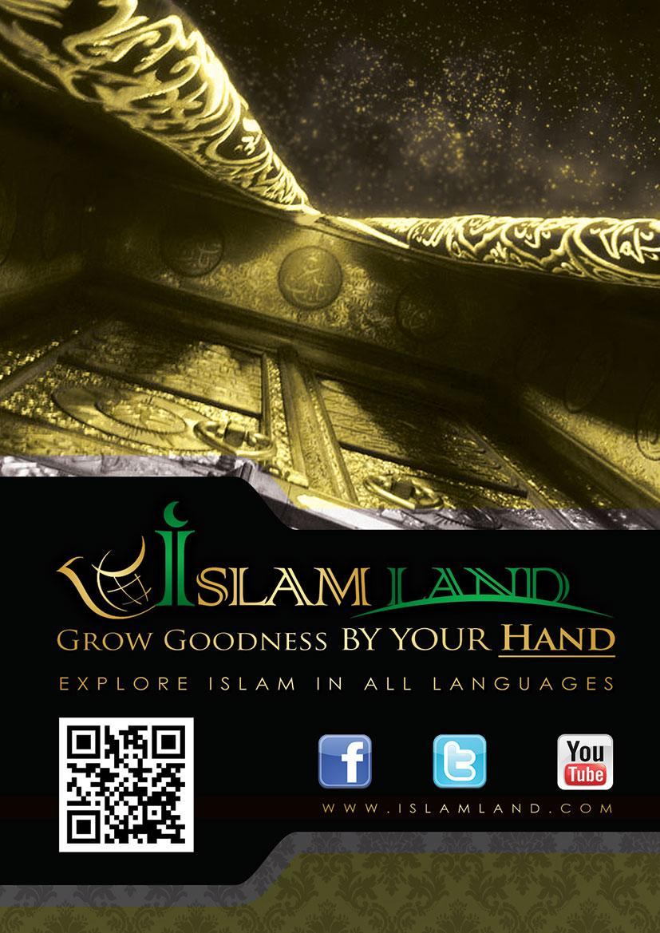
PJESA E PARË
MAJA E AKULLNAJËS

Ky libër ofron vetëm disa aspekte të ndritshme, shembuj të përzgjedhur rreth bukurisë së tij, gjithëpërfshirjes, madhështisë dhe shkëlqimit të tij. Këto shembuj dhe ato imazhe të shkëlqyera të cilat vihen në pah në këtë libër, janë si maja e akullnajës që duket mbi sipërfaqen e ujit, ndërkohë që pjesa më madhe e asaj gjendet nën sipërfaqen e ujit. Me sytë tonë nuk mund ta shohim madhësinë e saj reale e as ta dimë peshën e saj të plotë!

Le të zbulojmë disa nga karakteristikat e ndritshme dhe aspektet tërheqëse rreth bukurisë së tij!
Shumë kthjellët dhe qartazi ai…

- Na inkurajon neve që të kemi qëllime të mira, qëndrime pozitive dhe ndjenja të mira ndaj të tjerëve.
- Na fton në tolerancë me të tjerët, dashamirësi ndaj tyre, të duam për ta atë që duam për veten.
- Na nxit që të jemi fytyrëçelur me të tjerët dhe të kemi buzëqeshje të sinqertë.
- Na udhëzon në butësi, modesti dhe respekt ndaj të tjerëve.
- Na urdhëron të stolisemi me moral të lartë dhe në mirësjellje me njerëzit.
- Na mëson të kemi mëshirë ndaj njerëzve, kafshëve, shpezëve si dhe ndaj mjedisit tonë.
- Na porosit që të respektojmë prindërit tanë dhe të moshuarit, si dhe të kujdesemi për familjet tona, bashkëshortet dhe fëmijët.
- Na inkurajon për të ushqyer të varfrit, t’u ndihmojmë skamnorëve dhe të ofrojmë mbështetje për personat me aftësi të kufizuara.
- Na nxit për të dhuruar lëmoshë, për bashkëpunim dhe vullnetarizëm në bamirësi dhe udhëheqje në shërbim të shoqërisë dhe njerëzve kudo.
- Na tregon se më i miri i njerëzve është më i dobishmi për njerëzit, më fisniku tek Zoti është më i devotshmi, më i vlefshmi është ai me ndërgjegje të pastër dhe zemër të mirë, që është besnik, bujar dhe modest.
- Na inkurajon të mendojmë, të meditojmë, të logjikojmë, t’i ndërtojmë gjykimet tona mbi fakte të vërteta.

E zbulove akoma, për kë bëhet fjalë!?
Para se të zbuloj sekretin e kësaj bukurie dhe madhështie, më lejoni të theksoj gjithashtu, se:

- Ai na e garanton se të gjithë njerëzit janë të barabartë pavarësisht nga raca, ngjyra apo kombësia.
- Na porosit për të ruajtur sigurinë, për të promovuar paqen në tokë, si dhe na paralajmëron për shkeljen e të tjerëve, vrasjen e njerëzve të pafajshëm, vjedhjen e parave dhe uzurpimin e pronave të huaja.
- Na këshillon për mos urrejtje, vetëpëlqim dhe mendjemadhësi ndaj të tjerëve. Të mos i përbuzim njerëzit, të mos kemi zili e as të përgojojmë, të mos gënjejmë e as të mashtrojmë e të tradhtojmë, assesi të mos paragjykojmë.
- Në mënyrë të qartë na tregon se pse ne jemi këtu, kush na solli, nga do të shkojmë dhe cili është destinacioni ynë i fundit.
- Na udhëzon për të jetuar në paqe dhe marrëdhënie të mira me Zotin e gjithësisë, por edhe me veten dhe të tjerët.
- I përgjigjet në mënyrë eksplicite pyetjeve tona të rëndësishme dhe kritike.

Me pak fjalë, ai na tregon të vërtetën absolute, vlerat morale, lumturinë e vërtetë, paqen e mendjes, rehatinë psikike si dhe shpëtimin në jetën e përjetshme.

E zbulove tashmë enigmën se kush është ai!?

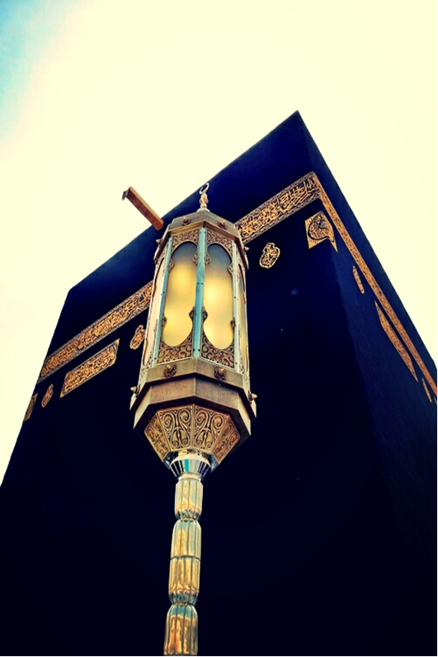
Ai është Islami!

Kur mendjet tona janë peng i animit, apo i perceptimeve dhe paragjykimeve, ne kurrë nuk do të shohim bukurinë apo realitetin e asgjëje.
Në fakt, te disa jomuslimanë mund të ketë mungesë informacioni rreth Islamit apo perceptime të gabuara ndaj tij. Disa madje e shohin Islamin vetëm nga spektri medial i cili është i njëanshëm dhe vepron me standarde të dyfishta, duke ia mveshur terrorizmin vetëm Islamit!
Edhe pse shumica e këtyre individëve të cilët janë duke marrë rrugën e ekstremizmit dhe terrorizmit, me vrasje, plaçkitje, shkatërrim të padrejtë dhe mizor të pronës, të tillët dhe ata që i mbështesin ato akte ose edhe i ekzekutojnë ndaj vendeve dhe komuniteteve ose edhe kundër individëve të pafajshëm e ndjekin këtë rrugë apo tunel të errët për arsye dhe motive personale apo për qëllime të dyshimta, qofshin ato politike, intelektuale apo ideologjike, pavarësisht nga feja apo kombësia se cilës i përkasin.
Nga ana tjetër, ka disa njerëz që kanë formuar bindje të gabuara dhe kanë paragjykim rreth Islamit dhe muslimanëve. Bazuar në atë që shikojnë, ndjekin, dëgjojnë ose lexojnë në libra, gazeta, revista, studime, burime, tregime, romane, kanale satelitore, rrjetet e komunikimit joautentike dhe subjektive të cilat përpiqen për të diskredituar Islamin dhe muslimanët për arsye të ndryshme dhe agjenda tendencioze.
Në mënyrë që të zbulojmë të vërtetën për Islamin dhe për të identifikuar disa avantazhe të dukshme në aspektet e ndritshme të tij, si dhe për të demonstruar bukurinë e tij, lartësinë, tolerancën dhe thjeshtësinë e tij, ju ftoj sinqerisht, të lexoni këtë libër me objektivitet dhe me mendje të hapur.

Ja disa nga aspektet e ndritshme që flasin për qartësinë dhe bukurinë e Islamit:
- Qartësia dhe pastërtia e konceptit të një Zoti, i Cili është i vetmi meritor për t’u adhuruar.
- Qartësia në lidhje me konceptin e Krijuesit.
- Qartësia në lidhje me krijimin e ekzistencës dhe të gjitha krijesave.
- Qartësia në lidhje me krijimin e njeriut.
- Qartësia në lidhje me aspektet shpirtërore të vërteta.
- Qartësia në konceptin e adhurimit të vetëm Zotit Një.
- Qartësia për qëllimin dhe urtësinë e jetës.
- Qartësia në lidhje me natyrën e njeriut dhe marrëdhëniet e tij me Zotin, po ashtu me veten dhe familjen e tij, si dhe raportet me komunitetin e tij dhe të gjitha veprat e tij fetare dhe jetësore.
- Qartësia në lidhje me jetën e ardhshme.
- Qartësia në lidhje me destinacionin tonë të fundit (Xhenet ose Xhehenem).
- Qartësia në lidhje me mënyrën për të fituar lumturinë e vërtetë dhe kënaqësinë absolute në Xhenet.
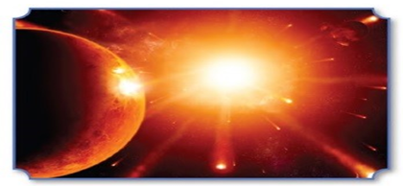
Para se të nisemi në këtë udhëtim për të zbuluar aspekte nga bukuria e Islamit dhe madhështia e tij, le t’i kujtojmë këto përkufizime thelbësore islame:
Allahu - në arabisht - është emri Zotit të vetëm, Krijues, të Cilit i takon adhurimi me meritë dhe askujt tjetër.
Islami thekson që Allahu është Zot i vërtetë për të gjitha qeniet njerëzore. Hebrenjtë dhe arabët krishterë gjithashtu i referohen këtij emri “Allah” për Zotin.
Muhamedi ishte profeti i fundit të cilin e dërgoi Allahu për mbarë njerëzit -lavdërimi dhe shpëtimi i Allahut qoftë me të-.
Islam do të thotë nënshtrim dhe bindje ndaj Allahut Një.
Musliman është ai i cili i nënshtrohet Allahut Një, duke adhuruar vetëm Atë dhe duke iu bindur urdhrave të Tij.
Kur’ani Fisnik është Fjala e Allahut e shpallur Profetit Muhamed -lavdërimi dhe paqja e Allahut qoftë me të-, është edhe Libri i fundit i zbritur.
PJESA E DYTË
PËRGJIGJET NË PYETJET THELBËSORE TË NJERËZIMIT
Islami përgjigjet në pyetjet më të rëndësishme dhe të thella të cilat hamendësojnë njerëzimin, si:
- Çfarë është e vërteta?
- Kush na krijoi dhe pse?
- Kush është Zoti i vërtetë?
- Kush është i dërguari i fundit?
- Kë duhet ta adhurojmë?
- Kush jemi ne?
- Pse jemi këtu?
- Çfarë ndodh pas vdekjes?
- Çfarë është jeta e përtejme?
- Cili është destinacioni (fati) i fundit, Parajsa apo Ferri?
- Si të arrijmë qetësinë e sigurt dhe si të realizojmë sukseset dhe lumturinë e vërtetë?
- Si mund të fitojmë jetën e përjetshme?
Me mendje të hapur dhe zemër të sinqertë ta zbulojmë të vërtetën!
Ju lutem lexojeni këtë libër me sinqeritet dhe ndershmëri, e pastaj gjykoni vet!
Çfarë është e vërteta?
Islami konsideron se i vetmi Zot i vërtetë është Ai që i ka krijuar të gjitha krijesat. Ai është Zoti i Madhërishëm, i Cili krijoi të gjithë njerëzit dhe kafshët, tokën, malet, oqeanet, lumenjtë, bimët, pyjet. Ai që krijoi diellin dhe hënën, galaktikat dhe universin, natën dhe ditën, dhe të gjitha krijesat që mund t’i dimë ose nuk i dimë apo akoma nuk janë zbuluar. Që të gjitha këto janë vetëm aspekte dhe shembuj të krijimtarisë së Tij madhështore të pafundme.
Allahu i Lartësuar është ai i cili krijoi të gjithë jetën dhe universin në tërësi përfshirë edhe kohën, hapësirën, energjinë dhe materien. Ai është i Lavdishmi i cili furnizon të gjitha krijesat, universin dhe çdo gjë në të, Ai kontrollon çdo gjë që ndodh në të.
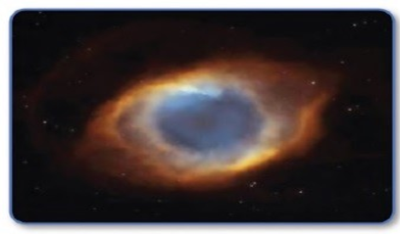
Megjithatë disa ia atribuojnë jetën dhe ekzistencën e tyre “rastësisë” së natyrës ose përzgjedhjes natyrore.
Nga një perspektivë shkencore, le të pyesim veten: Për çfarë janë duke folur? Natyrën! Çka është natyra? Çfarë është realiteti saj?
Mund të dakordoheni me mua se natyra përfshinë diellin, hënën, yjet, planetët, galaktikat, gjithësinë, tokën, bimët, luginat, malet, detet, oqeanet, lumenjtë, rërën, gurët e shumë gjëra të tjera. Janë krijuar këto gjëra vet? Apo mos vallë ato krijuan qenien njerëzore!?
Kur’ani i lavdishëm parashtron këto pyetje.
“A mos vallë, ata janë krijuar nga hiçi apo mos janë ata krijues të vetvetes?! A mos vallë ata kanë krijuar qiejt dhe Tokën?! Nuk është kështu, por ata nuk janë aspak të bindur.” (Et-Tur: 35-36)
Po ashtu e jep edhe përgjigjen për këto pyetje, dhe atë në mënyrë shumë eksplicite dhe të prerë.
“O njerëz! Adhuroni Zotin Tuaj, i Cili ju ka krijuar ju dhe ata që ishin para jush, që të mund të ruheni (nga të këqijat).” (El-Bekare: 21)
“Ai i ka krijuar qiejt dhe Tokën për të shpallur të Vërtetën. Ai e bën natën të kalojë në ditë dhe ditën në natë, Ai e ka nënshtruar Diellin dhe Hënën. Të gjitha lëvizin për një kohë të caktuar. Vërtet, Ai është i Plotfuqishëm dhe Falës i Madh!” (Ez-Zumer: 5)
“Allahu është Ai, i Cili krijoi natën dhe ditën, Diellin dhe Hënën; e të gjitha këto lundrojnë në gjithësi.” (El-Enbija: 33)
Nga një aspekt tjetër, ata që besojnë në natyrë debatojnë me besimtarët se arsyeja se pse ata nuk besojnë në Zot është thjesht se nuk mund ta shohin Atë apo ta prekin ose të bëjnë ndonjë një eksperiment shkencor me Të - i Lartësuar qoftë Ai.
Disa vite më parë, një nga fqinjët e mi në shtetin e Oregonit në SHBA erdhi për të më vizituar në shtëpinë time. Kemi biseduar për disa gjëra, duke përfshirë edhe konceptin e Zotit dhe ekzistencën e Tij.
Duke mohuar ekzistencën e Zotit, fqinji im i shtyrë në moshë - i emocionuar - goditi tavolinën e çajit duke thënë: “Unë besoj në këtë tryezë, sepse unë mund ta prekë atë... Unë mund ta ndjej.”
Gjatë dialogut me të në mënyrë logjike, ia tregova llambën në dhomë dhe e pyeta:
“A besoni në energjinë ose rrjetin elektrik?”
Ai u përgjigj: Absolutisht.
E pyeta: “A mund ta shihni energjinë e cila gjeneron dritën?”
Përgjigjja e tij ishte: Jo!
Më tej i bëra disa pyetje:
- A keni parë ndonjëherë - me sytë e tu të zhveshur - ajrin që thithim?
- A keni ndjenja? Cilat janë ngjyrat e tyre, forma dhe madhësia?
- Çfarë është gjumi? Çfarë është ngjyra e tij apo sa peshon?
Pra, sa shumë gjëra mund të besojmë pa i parë ato!
Në një rast tjetër, u takova me një djalë të ri të quajtur Kris ishte me gruan e tij në një hotel në qytetin Oslo, Norvegji.
Në një bisedë miqësore me ta, e pyeta Krisin: “Cili është qëllimi i jetës?”
Kris u përgjigj i habitur: “Kjo është hera e parë që dëgjoj një pyetje si kjo!”
Ai shtoi: “Unë mendoj se nuk ka ndonjë qëllim të jetës sime”, dhe përfundoi duke thënë: “Unë nuk besoj në asnjë zot” E pyeta: “Pse?”
Ai u përgjigj: “Unë nuk shoh atë.”
Duke komentuar reagimin, e pyeta (me një buzëqeshje):
- A e doni gruan tuaj?
- Mund ta shihni fizikisht këtë dashuri?
- Çfarë ngjyre ka dashuria juaj?
- Sa peshon kjo dashuri?
Cili ishte reagimi i Krisit dhe gruas së tij? Mundohuni ta imagjinoni atë!
Pra, paaftësia jonë për të parë apo matur këtë dashuri abstrakte në mënyrë të prekshme nuk duhet të na çojë në mohimin e realitetit të ekzistencës së kësaj dashurie.
Me të njëjtën analogji, në qoftë se ne nuk mund ta shohim Zotin në këtë jetë për shkak të aftësive tona të kufizuara dhe shqisave të cilat nuk mund ta perceptojnë Madhështinë e Tij; kjo nuk duhet të na bëjë të mohojnë ekzistencën e Tij.
Ekzistenca e Zotit është qartë dhe lehtësisht e gjurmueshme në shenjat dhe argumentet e pakufizuara të shfaqura ne pafundësi të krijesave të Tij, në atome, qeliza, inde, muskuj. Çdo gjë e krijuar është dëshmi për ekzistencën e Krijuesit.
Krijimi dhe krijesat tregojnë - me anë të logjikës, natyrshmërisë së pastër dhe shkencës së vërtetë - se Allahu është Ai që krijoi dhe përsosi çdo gjë.
Mijëra profetë dhe miliarda pasues të tyre përgjatë historisë së njerëzimit kanë konfirmuar ekzistencën e Zotit dhe besimin në Të.
A është e arsyeshme dhe e logjikshme të shpërfillim pafundësinë e argumenteve dhe dëshmive të të gjithë këtyre njerëzve, për një supozim shkencor të pavërtetuar sikurse teoria e Darvinit mbi Evolucionin e cila është hedhur poshtë me argumente të sakta shkencore.
Fundja, këto teori përshkruajnë vetëm ekzistencën, porse nuk japin përgjigjen për pyetjen “përse” ose kush është Ai që e krijoi gjithësinë dhe e përsosi atë.
Në fakt, ka shumë studime dhe kërkime shkencore të cilat tregojnë në mënyrë spektakulare se gjasa e shfaqjes së universit nga “aksidenti” është një mundësi e dobët.
Megjithatë, mbetet “aksidenti” si një nga shpjegimet apo arsyetimet e ofruara nga disa ateistë si shpjegim i çështjes së krijimit të universit. Sipas asaj që ata pretendojnë dhe besojnë është se universi “ndodh dhe formësohet vetëm në këtë mënyrë!”
Nën hijen kësaj që u përmend, le të mendojmë pak. Të meditojmë me sinqeritet dhe ndershmëri, cila do të ishte më logjike dhe racionale: besimi në idenë e “aksidentalitetit” të verbër dhe se ai kontrollon universin, apo besimi se universi qarkullon në këtë mënyrë siç është tani, për shkak se ka një Zot, i Gjithënjohur, Krijues, i Plotfuqishëm, i Cili krijoi universin me përpikëri për një qëllim fisnik dhe një urtësi të madhe.

Pyetje për reflektim

- A është Krijuesi i universit i Gjithëdijshëm? Apo ky univers ishte koincidencë, dhe erdhi në mënyrë aksidentale?
- A mos vallë, shkenca në përgjithësi, dhe “teoria e evolucionit” në veçanti e mohon ekzistencën Zotit dhe bie ndesh me të?
- Shkenca a i përgjigjet pyetjes: Përse?
- Shkenca eksperimentale (nëpërmjet vëzhgimeve dhe eksperimenteve në laborator) a është e vetmja metodë për të zbuluar botën dhe gjërat rreth nesh?
- A mundet shkenca eksperimentale t’u përgjigjet të gjitha aspekteve që kanë të bëjnë me shpirtin, emocionet, ndjenjat dhe të fshehtën apo si quhet ndryshe metafizika?
E vërteta e pamohuar në fenë islame tregon qartë se është vetëm një Zot, Krijues i Gjithëdijshëm, i Plotfuqishëm, Furnizues dhe Organizues i universit.
Prandaj, ne obligohemi të besojmë në këtë Zot të vërtetë dhe të vetëm (Allahun) dhe se askush dhe asgjë nuk është mbi Atë ose si Ai.
Allahu na ka krijuar që ta njohim dhe adhurojnë vetëm Atë. Ata që e adhurojnë Atë ashtu si meriton, ndjekin urdhrat e tij dhe largohen ndalesat e Tij, të tillët do të hyjnë në Parajsë (jetën e përjetshme).
Nga ana tjetër, ata që nuk besojnë në Zot apo e kundërshtojnë atë, ndjekin epshet dhe dëshirat e tyre do të hyjnë në... (Ku mendoni ju?)

Cila është e vërteta?
Ai që na krijoi ne, universin dhe çdo gjë është Allahu Një, ta besojmë Atë dhe ta adhurojmë vetëm Atë! Lumturinë e vërtetë dhe paqen e mendjes njeriu mund të arrijë vetëm me anë të besimit dhe bindjes ndaj Allahut Një dhe të Vërtetë, me monoteizmin e pastër dhe adhurimin e Tij në mënyrë ekskluzive.

Kush është Zoti i vërtetë?

Islami në mënyrë të eksplicite përgjigjet në këtë pyetje të rëndësishme dhe na tregon shumë detaje në lidhje me të vetmin Zot të vërtetë dhe emrat e Tij të bukur dhe atributet e larta. Allahu thotë në Kur’anin e Shenjtë në një kaptinë të plotë:
“Thuaj: “Ai është Allahu, Një dhe i Vetëm! Allahu është Absoluti, të Cilit i përgjërohet gjithçka në amshim. Ai as nuk lind, as nuk është i lindur. Dhe askush nuk është i barabartë (a i krahasueshëm) me Atë!” (El-Ihlas: 1-4)
Kjo është një kaptinë e plotë nga Kur’ani. Kjo kaptinë e mrekullueshme na tregon shkurtimisht dhe në mënyrë koncize rreth Zotit të vërtetë. Allahu është Një dhe i vetmi Zot. Për Të kanë nevojë të gjithë, ndërsa Ai nuk ka nevojë për askënd. Nuk ka lindur fëmijë, e as që është i lindur. Ai është Krijuesi i të gjitha gjërave, nuk është asgjë si Ai.
Sa madhështore është Fjala e Allahut (Kur’ani Famëlartë). Ai i përgjigjet në një kaptinë të shkurtër - me tërë shkëlqim, bukuri dhe elokuencë - të gjitha pyetjeve kritike dhe të rëndësishme të cilat i hamendësojnë miliona njerëz!
Disa nga Emrat dhe Cilësitë që e veçojnë këtë Zot të vetëm e të vërtetë nga të tjerët të cilët pretendojnë të jenë Zota, janë:
- Zoti i vërtetë është Krijuesi, nuk është i krijuar.
- Zoti i vërtetë është vetëm Një! Ai nuk ka rival e as të ngjashëm.
- Allahu është shumë më lart se perceptimet e krijesave, nuk mund të perceptohet nga sytë në këtë botë.
- Zoti është Një i Vërtetë i Përjetshëm nuk vdes kurrë.
- Allahu qëndron i Vetëm, i Pavarur nga krijesat e Tij, as që ka nevojë për to. Nuk ka prindër, fëmijë apo bashkëshorte. Nuk ka nevojë për të ngrënë ose pirë apo ndonjë ndihmë nga ndokush. Gjersa të gjitha krijesat që Allahu i krijoi kanë nevojë për të.
- Ky Zot i vërtetë është unik në atributet e Tij madhështore, të bukura dhe absolute. Nuk i ngjason Atij askush në To, Askush nuk është si Ai.
- Prej emrave të Tij të bukur dhe atributeve të larta janë si: i Mirëinformuar, i Gjithëdijshëm, Dëgjon dhe Sheh çdo gjë, i Plotfuqishëm, i Gjithëmëshirshëm, i Butë, Falës, Fisnik, Furnizues, i Pasur, Zotërues, Madhështor, i Shenjtë, Paqe, i Drejtë, Krijues, Jetëdhënës dhe Jetëmarrës.
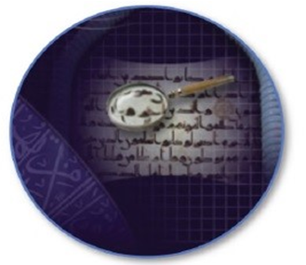

Tanimë arrite t’i zbulosh këto sekrete!?
Allahu i Plotfuqishëm që i di mendimet tona dhe të fshehtat e zemrave tona, na ka treguar sekretet dhe çelësat e qetësisë dhe rehatisë për shpirtrat, mendjet dhe zemrat tona.
Përveç kësaj Islami ka në konsideratë natyrshmërinë tonë njerëzore. Ai u flet shpirtrave tanë, është konform nevojave dhe prirjeve tona shpirtërore dhe intelektuale.

Nga këto sekrete dhe çelësa që sjellin paqe të mendjes dhe qetësi dhe rehati psikologjike:
- Njihe Zotin dhe Krijuesin tënd Allahun.
- Besoi vetëm Atij.
- Adhuroje vetëm Atë.
- Bindju urdhrave të Tij dhe largohu nga ndalesat e Tij.
- Beso në të gjithë pejgamberët dhe të dërguarit e Tij.
- Shpeshtoje përmendjen e Allahut, duke lavdëruar dhe falënderuar Atë.
- Kërko falje nga Allahu dhe pendohet tek Ai.
- Duaje për të tjerët atë që e do për veten.
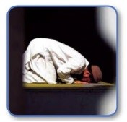
- Stolisu me moral të mirë dhe zemër të dëlirë, me bujari, tolerancë, falje, përpjekje për t’i bërë tjerët të lumtur.
- Ji i sinqertë dhe i devotshëm, pajisu me dituri, durim, përulësi, besnikëri, drejtësi dhe urtësi.
Shkurtimisht, me anë të këtyre dhjetë çelësave - me lejen e Allahut - ne mund të arrijmë qetësi dhe rehati, paqe mendore, shpirtërore, sociale dhe botërore, që të gjitha këto burojnë nga thesaret e Kur’anit dhe Hadithit profetik.
Epilogu: Islami na garanton se ne mund të arrijmë lumturinë e vërtetë, shpëtimin dhe qetësinë shpirtërore duke e njohur dhe besuar Allahun e Vërtetë, si dhe duke ndjekur udhëzimet dhe mësimet e të dërguarit të Tij -lavdërimi dhe paqja e Allahut qoftë me të- me vërtetësi dhe sinqeritet.
Andaj porta e lumturisë dhe qetësisë së përjetshme është të besuarit duke shqiptuar dëshminë:
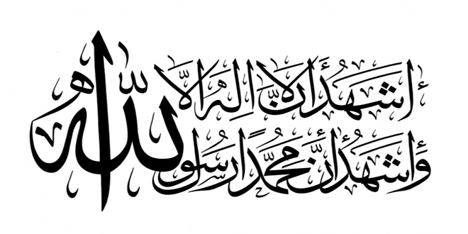
“Dëshmoj që nuk ka Zot me meritë përveç Allahut, si dhe dëshmoj që Muhamedi është i dërguar i Allahut.”
Në anën tjetër, Islami na sqaron se vetëm besimi në Allahun dhe profetët e Tij nuk mjafton për të gjetur prehjen mendore, lumturinë dhe shpëtimin! Ne duhet ta adhurojmë Zotin e Vetëm, ti nënshtrohemi Atij, të veprojmë punë të mira, t’i bindemi urdhrave të Tij dhe të largohemi nga ndalesat e Tij.
Nënshtrimi ndaj urdhrave të Allahut dhe bindja ndaj Tij është thelbi i mesazhit të përjetshëm të cilin e përcollën lajmëtarët e Zotit gjatë gjithë historisë.
Duke konfirmuar kuptimin e vërtetë të dorëzimit ndaj Allahut dhe shpërblimin e përgatitur për ata që besuan dhe bënë vepra të mira, Zoti thotë në Kur’anin Famëlartë:
“Me të vërtetë, ata që besojnë dhe bëjnë vepra të mira, do të kenë për banesa kopshtet e Firdeusit” (El-Kehf: 107)
Në mënyrë të ngjashme, Bibla (Dhiata e Re) thotë: “Sepse ashtu si trupi pa frymën është i vdekur, ashtu edhe besimi, pa vepra, është i vdekur.” (Jakovi, 2:26)
Është Interesante, Dhiata e Re (Ungjilli) i është referuar kuptimit të Islamit (pra dorëzimit, nënshtrimit dhe bindjes ndaj Zotit në urdhërimet dhe porositë e Tij) në disa vende, duke përfshirë edhe këtë tekst: “Prandaj, dorëzojuni Perëndisë” (Jakovi, 4:7).
Isai -paqja e Zotit qoftë mbi të- po ashtu e udhëzoi popullin e tij në mënyrë të përsëritur për t’i ruajtur porositë e Zotit, për të pasur drojën e Tij, bindjen e plotë ndaj Tij duke vepruar me “Vullnetin e Perëndisë” Ai tha: “Kushdo që bën vullnetin e Perëndisë është vëllai im, motra ime dhe nëna ime”. (Marku, 3: 35)
Pra muslimanët janë ndjekës të vërtetë të Isait, dhe të të gjithë profetëve dhe të dërguarve tjerë para tij. Muslimani i vërtetë - siç u sqarua në disa raste në këtë libër- është ai person i cili i nënshtrohet Allahut Një, e adhuron vetëm Atë dhe i bindet urdhrit të Tij.
Muslimanët kanë besim në Allahun Një dhe i Vërtetë si dhe bëjnë vepra të mira. Ata i ndjekin porositë e Nuhut, Ibrahimit, Musait, Isait dhe lajmëtarit të fundit Muhamedit, të cilët i mësuan njerëzimit besimin në Zot, namazin, agjërimin, zekatin, lëmoshën, thënien “inshaAllah” (Në dashtë Allahu), përshëndetjen e Isait, Musait, Muhamedit dhe të profetëve tjerë: “Paqja qoftë mbi ju” (Esselamu Alejkum).
Këta janë vetëm disa shembuj dhe dëshmi që tregojnë në mënyrë të qartë realitetin e kësaj feje madhështore, unitetin dhe universalitetin e saj, gjë të cilën e promovuan të gjithë profetët dhe të dërguarit e Allahut:
Kjo është feja islame (në kuptimin gjithëpërfshirës)
Kjo na shpie në aspektin teorik dhe praktik të hyrjes në fenë e vërtetë të Allahut… Islamin.
Një hulumtues i sinqertë që do të shprehte dëshirë për të hyrë në Islam, ai duhet të besojë në gjashtë shtyllat e besimit (të cilat i beson çdo musliman).

GJASHTË SHTYLLAT E BESIMIT:
1) Besimi në Allahun Fuqiplotë, që nënkupton besimin në ekzistencën e Tij, njëshmërinë, në hyjninë, zotërimin e Tij, në emrat dhe atributet e Tij unike, si dhe të besohet se nuk meriton askush të adhurohet përveç Tij. Ashtu si u theksua më parë, ky Zot i vetëm e i vërtetë, është Krijuesi e assesi i krijuar apo i lindur apo i prodhuar. Ai është Një, i Vetëm, nuk ka shok as rival e as ndonjë homolog. Ai është Allahu larg çdo perceptimi dhe imagjinate të krijesave, i pakapshëm për sytë në këtë botë.
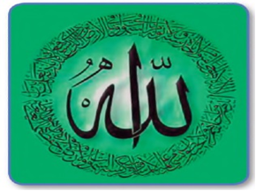
Allahu është i Vetpushtetshëm, i pavarur nga krijesat, i pa nevojë për ta. Ai nuk ka prind, e as grua e fëmijë. Nuk ndjen uri as etje apo të ketë nevojë për ndihmë. Të gjitha krijesat që i ka krijuar janë nevojtarë për Të. është unik në cilësitë e plota madhështore të cilave nuk u gjendet rivali e as ngjashmëria nga krijesat e Tij, asgjë nuk është si Ai.
Allahu ka emra të bukur dhe cilësi të larta, si: I Pari, i Fundit, Krijuesi, Formësuesi, Filluesi, i Gjithmëshirëshmi, Mëshiruesi, Dëgjuesi, i Dituri, i Njoftuari, Shikuesi, Krenari, Falësi, i Buti, Pranuesi i pendimit, Bujari, i Fuqishmi, Furnizuesi, i Pasuri, Madhështori, i Plotfuqishmi, Mbreti, i Shenjti, Paqja, i Drejti, Ngjallësi, Vdekësi, i Gjalli që nuk vdes, Zotërues i të gjithë pasurisë.

2) Besimi në melekë, të cilët i krijoi Allahu që ta përmendin Atë, ta lavdërojnë, t’i binden, t’i zbatojnë urdhrat e Tij. Ata nuk e kundërshtojnë Allahun në urdhrat e Tij, porse zbatojnë çdo urdhër të Tij.
Disa nga emrat e melekëve, detyrat dhe funksionet e tyre:
- Xhibrili, merrej me përcjelljen e shpalljes prej Allahut te të dërguarit e Tij.
- Mikaili, përgjegjësi i shiut.
- Israfili, do t’i fryjë burisë në ditën e kijametit.
- Meleku i vdekjes, përgjegjësi për marrjen e shpirtrave.
- Munkeri dhe Nekiri, të autorizuarit për sprovat dhe pyetjet testuese të varrit: për Zotin, fenë dhe pejgamberin.
- Kiramen katibin (Shkruesit e ndershëm), të cilët i regjistrojnë veprat e robit të mirat e të këqijat, po ashtu i shënojnë edhe sevapet dhe gjynahet për çdo vepër.
- Melekët që qëndrojnë në mesin tonë, melekë të ditës dhe melekë të natës.
- Melekët shëtitës të cilët shëtiten nëpër tokë dhe kërkojnë tubime në të cilat përmendet Allahu dhe ata ndalen që të dëgjojnë atë.
- Melekët e autorizuar për ruajtjen e robit besimtar gjatë zgjuarjes dhe gjumit si dhe në çdo kohë.
- Melekët kujdestarë të Xhenetit, në krye të të cilëve është Riduani.
- Melekët kujdestarë të Xhehenemit në krye të të cilëve është Maliku.

3) Besimi në librat e Tij, pra në shpalljen e Allahut, Fjalën e Tij origjinale të saktë e cila nuk ka pësuar ndonjë shtrembërim apo ndryshim. Libra të cilët ua shpalli Allahu të dërguarve të Tij, për t’i udhëzuar njerëzit dhe për t’i ftuar në njëshmërinë e Allahut dhe adhurimin e Tij. Për t’i sqaruar legjislacionet, dispozitat, parimet vlerat të drejtat dhe obligimet, po ashtu për t’i rrëfyer tregimet që të merret model prej tyre si dhe shumë mësime dhe udhëzime.
Këto libra përfshijnë fletushkat dhe librat, si fletushkat e Ibrahimit, Zeburin e Davudit, Tevratin e Musait, Inxhilin e Isait. Muslimanët besojnë në citatet origjinale dhe konstante të këtyre librave, ashtu siç ishin para se të pësojnë shtrembërime dhe ndryshime.
Besimi në libra të Allahut dhe shpalljen e Tij, përfshin edhe Kur’anin Fisnik. Ai është shpallja e fundit të cilën ia shpalli të dërguarit Muhamed -lavdërimi dhe paqja e Allahut qoftë me të-. Kur’ani pohon së është një libër që nuk përmban asnjë dyshim si dhe është udhëzim për mbarë njerëzimin. Thelbi i mesazhit të tij është njëshmëria e Allahut dhe adhurimi i Tij, i sqaruar në mënyrën më të kristalizuar.
Allahu i lartësuar në Kuran thotë:
“Elif, Lâm, Mîm. Ky është Libri në të cilin nuk ka dyshim. Ai është udhërrëfyes për të devotshmit, të cilët besojnë në të fshehtën, falin namazin dhe japin nga ajo që u kemi dhënë Ne; dhe për ata që besojnë në atë që të është shpallur ty (o Muhamed), në atë që është shpallur përpara teje dhe që me bindje i besojnë jetës tjetër. Ata janë udhëzuar në rrugë të drejtë nga Zoti i tyre dhe pikërisht ata janë të shpëtuarit.” (El-Bekare: 1-5)
“Në të vërtetë, ky Kur’an udhëzon drejt asaj që është më e mira dhe u jep lajmin e gëzuar besimtarëve, që bëjnë vepra të mira, se ata do të kenë shpërblim të madh.” (El-Isra: 9)

4) Besimi në të dërguarit dhe lajmëtarët e Allahut, të cilët i dërgoi Allahu te popujt e tyre për t’i thirr njerëzit në adhurimin e Allahut të vërtetë, për t’i përudhë ata që nuk besuan, ata që devijuan, ata që kundërshtuan Allahun, ata që adhuruan hyjni e idhuj të tjerë së bashku me Allahun.
Të dërguarit kishin për mision t’ua mësojnë ithtarëve të tyre çështjet e fesë dhe të dynjasë, t’i inkurajojnë për devotshmëri ndaj Allahut dhe t’i ndjekin porositë e Tij. Ata u tregonin njerëzve për fatin e tyre në botën tjetër, atë që i shpie në parajsë ose ne zjarr. Ata ishin shëmbëlltyra më e mirë për ndjekësit e tyre.
Muslimanët besojnë në të gjithë lajmëtarët dhe të dërguarit e Allahut, madje njeriu nuk mund të jetë musliman në qoftë se nuk beson në Musain, Isain apo në pejgamberët e tjerë.
Kur’ani Famëlartë dhe i Dërguari Muhamed -lavdërimi dhe paqja e Allahut qoftë me të- kanë treguar për shumë pejgamberë, ndër ta:
Ademi -paqja e Allahut qoftë me të- babai i parë i njerëzimit. Kjo qartë tregon se origjina e njerëzimit është një, të gjithë njerëzit janë bijë të Ademit. Nga kjo mësojmë të vërtetën se njerëzit janë të barabartë, nuk ka dallim në mes të bardhit dhe të ziut, nuk ka mburrje e as vlerësime në Islam sipas gjinisë, prejardhjes, nacionalitetit, vendit të cilit i përket individi ose grupi. Vlerësimi është me besim në Allahun, devotshmërinë ndaj Tij dhe ndjekjen e urdhrave të Tij.
Për ta fuqizuar këtë parim të unifikimit të elementit njerëzor, barazisë dhe drejtësisë në mes tyre sipas Islamit, i Dërguari Muhamed -lavdërimi dhe paqja e Allahut qoftë me të- në fjalimin e tij lamtumirës deklaroi:
“O ju njerëz, vërtetë Zoti juaj është Një, babai juaj është një, që të gjithë jeni nga Ademi, e Ademi është nga dheu. Arabi ndaj jo arabit nuk ka përparësi, e as jo arabi ndaj arabit. Nuk ka përparësi as i bardhi ndaj të ziut, e as i ziu ndaj të bardhit vetëm se me devotshmëri.”
Ajo që porositi lajmëtari i Allahut -lavdërimi dhe paqja e Allahut qoftë me të- dhe mesazhin që ua la ndjekësve të tij është në pajtim të plotë me fjalën e Allahut në Kuran, ku thotë:
“O njerëz! Në të vërtetë, Ne ju krijuam ju prej një mashkulli dhe një femre dhe ju bëmë popuj e fise, për ta njohur njëri-tjetrin. Më i nderuari prej jush tek Allahu është ai që i frikësohet më shumë Atij. Vërtet, Allahu është i Gjithëdijshëm dhe për Atë asgjë nuk është e fshehtë.” (El-Huxhurat: 13)
Të përmendur në Kur’an janë edhe Nuhu, Ibrahimi, Musa, Jusufi, Ejubi, Davudi, Sulejmani, Zekerijai, Jahjai, Isai dhe vula e tyre Muhamedi -paqja dhe lavdërimi i Allahut qoftë me ta-.
Pra, muslimani nuk ka besim të plotë nëse nuk beson në Nuhun, Ibrahimin, Musain, Isain dhe në të gjithë pejgamberët tjerë –paqja e Allahut qoftë me ta-, të cilët i krijoi Allahu dhe i dërgoi për t’i ftuar njerëzit në adhurimin e Zotit të njerëzve.

5) Besimi në botën tjetër, ditën e kijametit dhe ditën e gjykimit. Kjo përfshin besimin në botën tjetër, besimin në ringjallje dhe se kjo botë nuk është fundi i amshueshëm. Allahu do t’i gjykojë njerëzit në ditën e gjykimit me drejtësi, sipas besimit, fjalëve dhe veprave të tyre.
Ky besim na mëson që duhet të përgatitemi për atë ditë, të jemi të drejtë me të tjerët, të mos bëjmë mujshi, e t’ua cenojmë të drejtat e tyre, pasurinë dhe pronat e tyre pa të drejtë.
Nëse zullumqari apo krimineli ikën ose shpëton nga gjykimi dhe ndëshkimi në këtë botë, ai assesi nuk do të shpëtojë nga gjykimi i Allahut dhe ndëshkimi i Tij i drejtë në ditën e llogarisë.
Nga kjo pikë e besimit kuptojmë se ai që mohon Allahun ose i bën shirk apo përgënjeshtron ndonjë të dërguar ose bën mëkate, e nuk pendohet para se të vdesë, Allahu me drejtësinë e Tij do ta shpërblejë çdo njeri sipas asaj që ka fituar dhe ka vepruar në këtë botë.
Kjo pikë përfshin edhe besimin në Xhenet dhe në Xhehenem. Ai që beson në Allahun me vërtetësi dhe sinqeritet, i beson të gjithë të dërguarit e Tij, vepron mirë, në pajtim me porositë e Allahut dhe të dërguarve të Tij, hyn në Xhenet i lumtur përgjithmonë.
Ai nuk e beson Allahun dhe të dërguarit e Tij si dhe nuk bën vepra të mira, çfarë përfundimi do të ketë ky njeri!?
Allahu na bëftë prej atyre që besojnë në Allahun dhe pejgamberët e Tij, e pasojnë lajmëtarin e fundit Muhamedin -lavdërimi dhe paqja e Allahut qoftë me të-, dhe bëjnë vepra të mira. E lusim të na bëjë prej atyre që Allahu u dhuron nga Bujaria dhe Mëshira e Tij lumturinë e amshueshme e të na takojë të gjithëve në xhenetet e Tij. AMIN!

6) Besimi në kadanë dhe kaderin e Allahut të cilin e shkroi Allahu me dijen e Tij absolute.
Besimi në kada dhe kader ndikon që besimtarët të kenë besimin edhe më të fortë në Allahun. Ata janë të pajtuar dhe të qetë për çdo gjë që e ka përcaktuar dhe e ka determinuar Allahu, qoftë nga gjërat e mira apo të këqija që u ndodhin atyre. Vërtetë ai që beson në Allahun dhe caktimin e Tij nuk dëshpërohet e as nuk e humb shpresën në rast se e godet ndonjë krizë apo vështirësi.
Ata i drejtohen Allahut duke e lutur për ndihmë dhe shpërblim. Ky besim i bukur në Allahun dhe caktimin e Tij i bënë besimtarët të jenë të qetë, të kënaqur dhe të pajtuar në çdo situatë, dukë qenë të mbështetur në Allahun dhe duke vepruar atë që kërkohet ashtu si kërkohet.
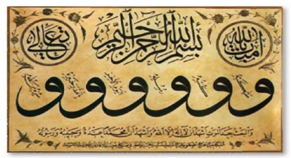
Shkurtimisht këto janë themelet e besimit të muslimanëve gjë që çdo kush që dëshirojnë ta pranojë Islamin duhet të besojë në to.

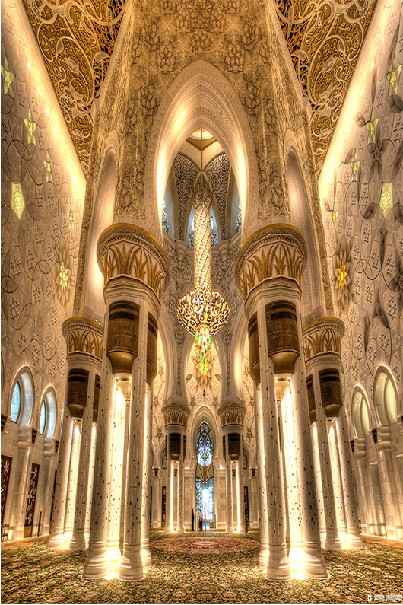
PESË THEMELET E FESË ISLAME

Krahas gjatë kushteve të besimit - imanit, feja islame na tregon se ky besim duhet të pasohet me vepra, ndaj muslimani duhet t’i zbatojë pesë themelet e fesë islame si dhe të bëjë vepra të mira në përgjithësi.
Në mënyrë të thjesht ja këto janë pesë themelet e fesë islame:
- Shehadeti, që është dëshmia, pohimi, vërtetimi, besimi në njëshmërinë e Allahut dhe në profetësinë e Muhamedit, vulës së lajmëtarëve dhe të dërguarve të Allahut.
Kjo dëshmi realizohet duke e shqiptuar me vërtetësi dhe sinqeritet deklaratën:
“Eshhedu en la ilahe il-lAllah, ue eshhedu enne Muhameden aduhu ue resuluhu”
“Dëshmoj se nuk ka hyjni (që meriton adhurimin) përveç Allahut, dhe dëshmoj se Muhamedi është rob dhe i dërguar i Tij.”
Kjo është dëshmia të cilën obligohet ta shqiptojë me gjuhë njeriu sapo të pranojë Islamin. Kjo dëshmi përmbledh njëshmërinë e Allahut dhe adhurimin vetëm të Tij, si dhe ndjekjen e të dërguarit të Tij besnik, po ashtu ajo reflekton bukurinë e Islamit lehtësinë dhe thjeshtësinë e tij.

2. Namazi, është lidhja në mes robit dhe Zotit të tij. Një rrugë e trasuar nga të gjithë lajmëtarët dhe të dërguarit e Allahut të cilët adhuruan vetëm Allahun dhe falën namazin. Tevrati dhe Inxhili shënojnë se edhe të dërguarit si Nuhu, Ibrahimi, Musai, Isai falnin namazin për Allahun.
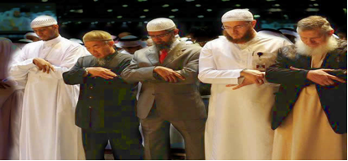
Islami na urdhëron që t’i falim pesë kohët obligative të namazit për çdo ditë. Namazi përmban qëndrim në këmbë, kërrusje dhe përulje, lexim të ndonjë pjese të Kur’anit, lavdërim të Allahut dhe përmendje të Tij, kërkim falje dhe mëshirë si dhe lutje për të hyrë në xhenetet e Tij.
I Dërguari i Allahut Muhamedi -lavdërimi dhe paqja e Allahut qoftë me të- e donte namazin shumë, një herë ai tha: “Kënaqësia ime është në namaz” herë-herë i thoshte shokut të tij i cili e këndonte Ezanin: “Na kënaq me të o Bilal!”
Kur flasim për bukurinë e namazit dhe impaktin e tij të fuqishëm, nuk mund të ndalemi së foluri për të! Thënë shkurt, ai na sjell qetësi shpirtërore, rehati në mendje dhe në zemër.
Ajo që e shton bukurinë dhe rëndësinë madhështore të tij, është edhe ajo se me të besimtarët pasojnë të dërguarit e Allahut të cilët faleshin dhe i përuleshin Allahut të Lartësuar, gjë që dëshmon se muslimanët vërtetë janë në rrugën e të gjithë lajmëtarëve dhe të dërguarve të Allahut të Lartmadhërishëm.
Ka edhe koncepte të shumta dhe dobi tjera të bukura që duken qartë që përfitohen nga namazi. Ja si shembull: dashuria për Allahun dhe bindja ndaj Tij, nënshtrimi dhe dorëzimi i plotë para Tij, njëshmëria e Tij dhe lutja vetëm Atë, barazia para Tij, sinqeriteti për Të, durimi, modestia, frikrespekti ndaj Tij, përmendja e Tij, kërkimi i faljes prej Tij, si dhe të medituarit gjatë leximit të Kur’anit, Librit të Tij Fisnik.
Në të vërtetë përmendja e Allahut me sinqeritet dhe modesti, lutja, kërkimfalja, namazi me përulësi janë çelësa madhështorë dhe të shkëlqyeshëm që sjellin kënaqësinë e shpirtit, qetësinë dhe begatinë.
“Ata që besojnë dhe zemrat e të cilëve, kur përmendet Allahu, qetësohen. Vërtet, zemrat qetësohen me përmendjen e Allahut!” (Er-Ra’d: 28)
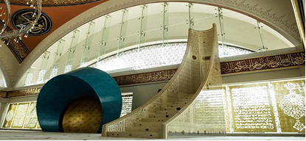
“Zoti juaj ka thënë: “Lutmuni Mua, se do t’ju përgjigjem!” (Gafir: 60)
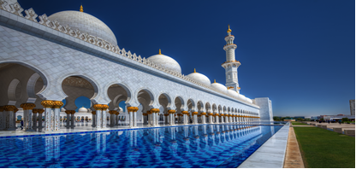

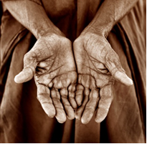
3. Zekati, është dhënia e një sasie prej pasurisë, të cilën të pasurit ua japin të varfërve dhe nevojtarëve dhe të tjerëve, sipas dispozitave të caktuara në Islam.

Vërtetë sadakaja dhe zekati na pastrojnë nga koprracia, si dhe po ashtu na i pastron paratë dhe pasuritë tona. Na mëson që të kemi kujdes dhe kontribut që të ndërtojmë ura të forta dashurie dhe respekti të ndërsjellë në mes të të pasurit dhe të varfrit. Zekati përhap kohezionin, vëllazërinë solidaritetin dhe bashkëpunimin në shoqëri si dhe në mesin e anëtarëve të saj.

4. Agjërimi, është abstenimi nga ngrënia, pirja dhe kontakti intim prej agimit deri në perëndimin e Diellit.
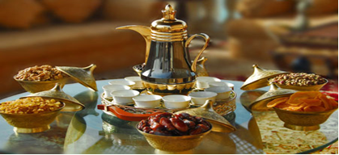
Agjërimi na sjell shumë dobi, ndër to:
-Dobi shpirtërore. Agjërimi e kultivon devotshmërinë dhe sinqeritetin. Muaji Ramazan është një sezon madhështor për të arritur faljen, mëshirën e Allahut, lirimin nga zjarri dhe fitimin e jetës së amshuar në xhenet.
-Dobi morale dhe emocionale. Në shkollën e Ramazanit (agjërimit) mësojmë dhe përjetojmë urinë dhe etjen që e vuajnë miliona njerëz në pjesë të ndryshme të botës. Ai na frymëzon të japim, të kemi dhembshuri, të jemi modest, bujar dhe të mirë.
-Dobi arsimore. Agjërimi na mëson shumë mësime edukative. Për shembull, mund të mësojmë se ndryshimi ose braktisja e zakoneve të këqija, si ngrënia e tepërt është e mundur. Gjithashtu, ai disiplinon sjelljen tonë dhe na stërvit që të jemi të durueshëm dhe të vetëkontrolluar. Për më tepër, na kujton se lajmëtarët e Allahut, si Muhamedi, Moisiu dhe Jezui, agjëronin gjithashtu.
-Dobi shëndetësore. Nëpërmjet procesit të agjërimit, trupi largon toksina dhe yndyrna shtesë. Mjekët dhe nutricistët rekomandojnë agjërimin dhe e përshkruajnë atë si një “djegie mbeturinash” dhe si një “terapi kuruese”. Agjërimi është një ilaç i mirë për disa sëmundje.
Këto janë vetëm disa nga bukuritë dhe dobitë e agjërimit të muajit të Ramazanit.

5. Haxhi. Do të thotë shkuarja në Meken e ndershme për të kryer obligimin e haxhit, që është një obligim për çdo musliman vetëm një herë në jetë, nëse posedon mundësi fizike, mendore dhe materiale. Ashtu si në shtyllat tjera të fesë edhe në haxh ka shumë dobi dhe aspekte edukative të bukura si:
Miliona besimtarë (me ngjyra dhe raca të ndryshme dhe nga pjesë të ndryshme të botës) i përgjigjen thirrjes së Ibrahimit –paqja e Allahut qoftë me të-.
Gjatë haxhit mund të shihen parime dhe koncepte të mrekullueshme, duke përfshirë: njëshmërinë, nënshtrimin dhe bindjen ndaj Allahut, vëllazërinë islame dhe unitetin, durimin, sakrificën, namazin, lëmoshën dhe agjërimin. Sezoni i haxhit dëshmon dhe paraqet konferencën më të madhe dhe më unike fetare, një tubim i veçantë i këtij lloji në historinë njerëzore.
Këtë tubim madhështor, i cili përmban të gjitha racat dhe ngjyrat të bashkuara vetëm për të adhuruar të vetmin Zot dhe për të ndjekur një mesazh të vetëm, Malkolm X një afro-amerikan i cili ishte një personalitet me impakt të fuqishëm, që mbronte të drejtat e zezakëve në Amerikë e përshkruan kështu:
“Udhëtimi im në haxh zgjeroi pikëpamjen dhe perceptimin tim. Më dhuroi një koncept të ri. Në dy javë në tokën e shenjtë pashë atë që nuk e kisha parë kurrë në tridhjetë e nëntë vjet këtu në Amerikë. Pashë të gjitha racat, të gjitha ngjyrat, nga biondët deri të zezakët e Afrikës në një vëllazëri të vërtetë! Në unitet! Jetonin si një trup! Adhuronin vetëm Allahun Një!”
Pra kur shkoi në Meke për ta kryer haxhin, haxhiu Malkolm X mësoi dhe zbuloi bukurinë e besimit të drejtë, njëshmërinë e Allahut, unifikimin e fesë, universalitetin e saj, unitetin e elementit njerëzor, vëllazërinë islame, barazinë si dhe përfitoi mësime, parime madhështore, etikë dhe vlera të larta.

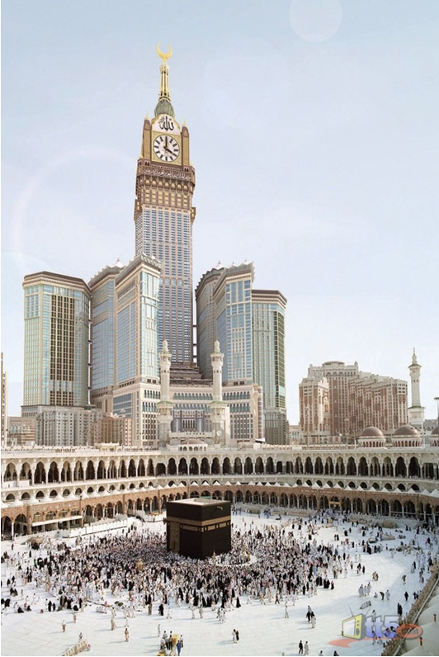
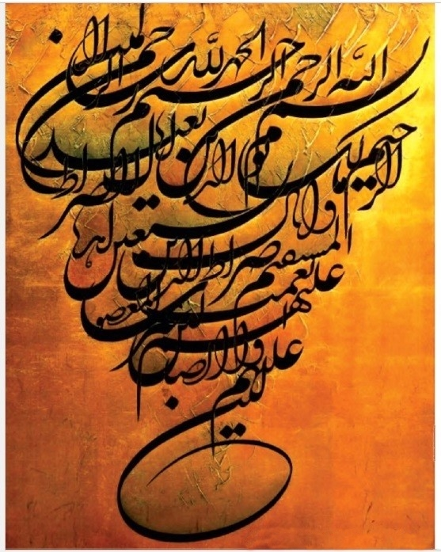
PJESA E TRETË
BUKURIA DHE PASTËRTIA E KUR’ANIT FISNIK

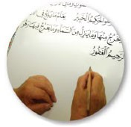
Kur’ani është fjala e Zotit që iu shpall lajmëtarit të fundit të Allahut Muhamedit -lavdërimi dhe paqja e Allahut qoftë me të- argument për profetësinë e tij. Kur’ani është një mrekulli e përjetshme në mesazhin, natyrën, gjuhën, retorikën, memorizimin dhe madhështinë e tij. Është unik dhe i paarritshëm. Megjithëse i është shpallur Muhamedit -lavdërimi dhe paqja e Allahut qoftë me të- katërmbëdhjetë shekuj më parë, ai ka qëndruar i ruajtur, i pa shtrembëruar dhe i pandryshuar (në formë dhe përmbajtje) deri më sot në gjuhën arabe origjinale.
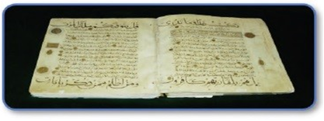
Zoti e ka zbritur Kur’anin e Shenjtë për t’i përudhë njerëzit dhe për t’i thirrur në njëshmërinë e Allahut dhe adhurimin e Tij, t’i qartësojë ligjet dhe dispozitat, parimet dhe vlerat, të drejtat dhe detyrat dhe të rrëfejë tregimet e pejgamberëve dhe popujve që ishin para misionit të dërguarit Muhamed -lavdërimi dhe paqja e Allahut qoftë me të- që të marrin mësim dhe model dhe të njoftohen me lajmet e tyre.
Ai gjithashtu foli për të dërguarin Muhamed -lavdërimi dhe paqja e Allahut qoftë me të- dhe shokët e tij -kënaqësia e Allahut qoftë me ta- dhe tregoi për mrekulli dhe gjëra që do të ndodhin në të ardhmen.
Kur’ani erdhi gjithashtu për të rregulluar jetën e njeriut dhe për të dhënë informacione dhe detaje të rëndësishme për fatin e njeriut dhe përfundimin e tij. Njerëzit që përpiqen ta kuptojnë Kuranin ta meditojnë atë dhe të veprojnë sipas tij do të ngrihen lartë në aspektin shpirtëror, moral, shkencor, mendor dhe social.
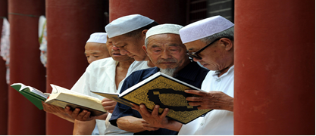
Tani më lejoni të prezantoj disa prej ajeteve të bukura nga Kur’ani Fisnik ku isha mjaft konfuz me veten se cilat ajete do t’i përzgjedh këtu. Përzgjedhja ishte e vështirë duke qenë se hapësira e këtij libri është e kufizuar.
Ajete të bukura kur’anore: le të lexojmë dhe të kënaqemi me disa ajete të shkëlqyera nga Kur’ani Fisnik, nga ajetet të cilat shfaqin pikëpamjen e Islamit në disa koncepte të rëndësishme.

Falja dhe shpëtimi
“Thuaj: “O robërit e Mi, që i keni bërë keq vetes me gjynahe, mos e humbni shpresën në mëshirën e Allahut! Allahu, me siguri, i fal të gjitha gjynahet. Vërtet, Ai është Falësi i madh dhe Mëshirëploti.” (Ez-Zumer: 53)
Ky ajet vërteton se ai njeri që pendohet dhe kthehet te Zoti i tij, Zoti e pranon me falje dhe mbulesë. Po, Allahu i falë të gjitha mëkatet dhe gabimet kur ne kthehemi tek Ai.
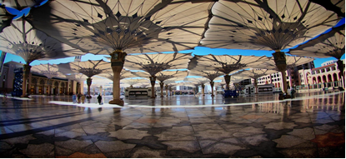
“Allahu vërtetë i do ata që pendohen dhe i do ata që pastrohen” (El-Bekare: 222)
Gjithsesi, sipas Islamit, Allahu është burimi i paqes, mëshirës, faljes, e assesi nuk është burim i urrejtjes, gjakderdhjes dhe dhunës.
Në Islam, për të shpëtuar në jetën e përjetshme, thjesht mund të ktheheni te Allahu, të besoni vetëm tek Ai dhe të bëni vepra të mira. Nuk ka nevojë për kryqëzim apo vrasje të një njeriu të mirë e të pafajshëm për mëkatet e të tjerëve. Nga ana tjetër, Islami urdhëron ndjekësit e tij (muslimanët) që t’i falin të tjerët.
“Edhe Ata që i falin njerëzit, e Allahu i do bamirësit” (Ali Imran: 134)
Thënë shkurt, ky është koncepti i bukur mbi shpëtimin dhe faljen sipas Islamit i cili është fe e mëshirës dhe faljes.
Drejtësia në islam
“O besimtarë! Bëhuni të qëndrueshëm në urdhrat e Allahut dhe bëhuni dëshmues me drejtësi! Le të mos ju nxisë urrejtja ndaj njerëzve për të bërë padrejtësi. Bëhuni të drejtë, se kjo është më afër devotshmërisë dhe frikësojuni Allahut! Pa dyshim, Allahu është i Dijshëm për çdo gjë që punoni ju” (El-Maide: 8)
Islami na mëson të jemi të drejtë për të gjithë njerëzit, miqtë apo armiqtë, në çdo kohë, në paqe apo në luftë. Ai urdhëron ndjekësit e tij që të ndjekin rrugën e drejtësisë dhe të moralit të pakushtëzuar, të lirë nga motive dhe teke individuale, rrethanat shoqërore dhe kulturore ose çështjet të dynjasë.
“Allahu ju urdhëron që amanetet t’jua ktheni atyre që u përkasin dhe, kur të gjykoni midis njerëzve, të gjykoni drejt” (En-Nisa: 58)
Si një demonstrim praktik i bukurisë së tij, vlerave të përjetshme, mëshirës dhe drejtësisë, Islami na urdhëron t’i ruajmë ato që dijetarët muslimanë i quajnë pesë domosdoshmëritë.

Pesë domosdoshmëritë

Islami urdhëron besimtarët t’i ruajnë gjërat që u përkasin atyre dhe që u përkasin të tjerëve në raport me pesë domosdoshmëritë, që janë:
- Feja
- Jeta
- Mendja
- Nderi
- Pasuria
Kur’ani në mënyrë eksplicite thekson se ai që vret një njeri të pafajshëm është “... Sikurse ta ketë vrarë tërë njerëzimin, ndërsa ai që shpëton një njeri është sikurse ta ketë shëptuar tërë njerëzimin”. (El-Maide: 32)
Sa i përket lirisë dhe të drejtës së besimit, Kurani Fisnik, tregon se “Në fe, nuk ka dhunë”. (El-Bekare: 256)
Kështu Islami nderon njeriun dhe nuk ia imponon askujt që të përqafojë besimin islam me forcë. Kjo është e vërteta e Islamit, bukuria, drejtësia dhe toleranca e tij në raport me jomuslimanët.
Ne duhet të jemi të besnikë, objektivë dhe të drejtë në gjykimin tonë ndaj të tjerëve. Le të kujtojmë fjalën e Allahut të Plotfuqishëm në Kur’anin e Shenjtë:
“Le të mos ju nxisë urrejtja ndaj njerëzve për të bërë padrejtësi. Bëhuni të drejtë, se kjo është më afër devotshmërisë!” (El-Maide: 8)
Në lidhje me deklaratat e disa udhëheqësve fetarë politikë, shkrimtarë, historianë, analistë, në Lindje dhe Perëndim, të cilët e akuzojnë Islamin dhe muslimanët për terrorizëm, padrejtësisht, pretendojnë që Islami është përhapur me shpatë e me dhunë, si dhe në anën tjetër në lidhje me ata të cilët tejkalojnë kufijtë e lirisë dhe respektit për popujt, kulturat dhe qytetërimet tjera, duke personifikuar Allahun e Lartësuar dhe të dërguarin e Tij -lavdërimi dhe paqja e Allahut qoftë me të- me imazhet më të këqija dhe karikaturat më të shëmtuara, pyes veten i habitur:
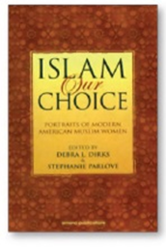
A kjo do të thotë liri e shprehjes? A nuk praktikohen standarde të dyfishta kur ka të bëjë me Islamin dhe muslimanët? Për shembull, përse nuk dëgjojmë shpesh shprehje të tilla si terrorizmi apo ekstremizmi hebre, terrorizmi apo ekstremizmi i krishterë, terrorizmi apo ekstremizmi budist, terrorizmi apo ekstremizmi hindus, megjithëse ka shumë shembuj të mizorive dhe krimeve të kryera nga disa prej këtyre njerëzve.
A është çdokush i lirë t’i fyejë, t’i mallkojë, t’i përbuzë të tjerët ose t’i akuzojë për terrorizëm dhe vrasje?
A kështu u mësohet qytetërimi, demokracia dhe liria gjeneratave në shkolla, universitete dhe në shoqëri në përgjithësi?
A është shpata e Islamit që i ka bërë mijëra burra e gra të sinqertë dhe mendjehapur ta përqafojnë Islamin kudo në botë gjatë gjithë historisë, por dhe në këtë kohë?
Sipas raporteve të fundit amerikane dhe perëndimore, Islami është feja më e shpejtë në rritje në botë.

Pra, përse islami?
Barazia në Islam
“O njerëz! Në të vërtetë, Ne ju krijuam ju prej një mashkulli dhe një femre dhe ju bëmë popuj e fise, për ta njohur njëri-tjetrin. Më i nderuari prej jush tek Allahu është ai që i frikësohet më shumë Atij.” (El-Huxhurat: 13)
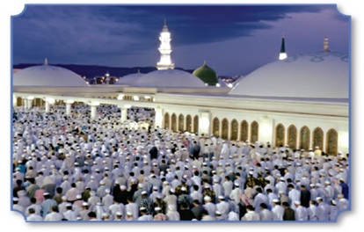
Duke vërtetuat këtë koncept të shquar të barazisë në Islam, lajmëtari i Allahut -lavdërimi dhe paqja e Allahut qoftë me të- në fjalimin e tij lamtumirës tha:
“O ju njerëz, vërtetë Zoti juaj është Një, babai juaj është një, të gjithë jeni nga Ademi, ndërsa Ademi është nga dheu, nuk ka vlerë arabi ndaj jo arabit, e as joarabi ndaj arabit, as i bardhi ndaj të ziut e as i ziu ndaj të bardhit, vetëm se me devotshmëri.”
Përveç kësaj, Islami na nxit që të mos urrejmë ose përbuzim të tjerët në bazë të racës, ngjyrës së syve ose kombësisë. Islami është një ilaç praktik për konfliktin, diskriminimin dhe racizmin që bota po dëshmon.
Në Islam zezakët dhe të bardhët janë vetëm vëllezër dhe motra të së njëjtës racë njerëzore. Të gjithë janë nga i njëjti baba, Ademi që u krijua nga dheu e kështu me radhë. Të gjithë ne u krijuam nga dheu dhe ne do të futemi në tokë e do të bëhemi përsëri dhe.
Ky është mësimi i rëndësishëm që nxjerrim nga tekstet e mëparshme kur’anore dhe profetike, të cilat Malcolm X i mësoi kur shkoi në Mekë për të kryer haxhin. Pse disa njerëz ndjehen arrogantë e mendjemëdhenj?

Universaliteti dhe uniteti i Mesazhit
“Thoni: “Ne besojmë në Allahun, në atë që na është shpallur neve (Kur’anin), në atë që i është shpallur Ibrahimit, Ismailit, Is’hakut, Jakubit dhe Esbatëve (12 bijve të Jakubit), në atë që i është dhënë Musait e Isait dhe në atë që u është dhënë profetëve nga Zoti i tyre. Ne nuk bëjmë kurrfarë dallimi midis tyre dhe vetëm Allahut i përulemi.” (El-Bekare: 136)
Muslimanët besojnë në të gjithë të dërguarit dhe lajmëtarët e Allahut dhe i duan ata të gjithë, duke përfshirë: Ademin, Nuhun, Ibrahimin, Ismailin, Is’hakun, Jakubin, Musain, Isain dhe Muhamedin -paqja e Allahut qoftë me ta-.
I Dërguari i Allahut -lavdërimi dhe paqja e Allahut qoftë me të- tha: “Unë jam më i afërti me Isain të birin e Merjemes, pejgamberët janë vëllezër nga babai, por nga nëna të ndryshme, feja e tyre është një, mes nesh nuk kishte pejgamber.”
Cila pra është kjo fe e vërtetë universale e vetme të gjithë pejgamberëve?

Disa ajete të bukura për t’i medituar:
Bukuria, ëmbëlsia dhe pastërtia e Kur’anit nuk ka asnjë kufizim, prandaj më lejoni të shënoj disa ajete kur’anore pa ndonjë koment apo shpjegim dhe dëshiroj që ju të reflektoni në këto ajete për të zbuluar më shumë thesaret e Kur’anit Famëlartë dhe xhevahiret e tij.
Allahu i Lartësuar dhe i Dërguari i Tij -lavdërimi dhe paqja e Allahut qoftë me të-
“Është Ai që e ka çuar të Dërguarin e Vet me Udhëzimin dhe fenë e vërtetë, për ta ngritur atë mbi të gjitha fetë. Allahu mjafton si dëshmitar.” (El-Fet’h: 28)
“Muhamedi nuk është babai i askujt prej burrave tuaj, por është i Dërguari i Allahut dhe vula e profetëve; Allahu është i Gjithëdijshëm për çdo gjë.” (El-Ahzab: 40)
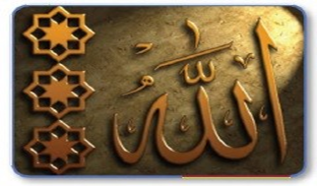
Qetësia dhe Xheneti
“Është Ai, që zbriti qetësi në zemrat e besimtarëve, për t’ua forcuar besimin, krahas besimit që patën. Të Allahut janë ushtritë e qiejve dhe të Tokës; Allahu është i Gjithëdijshëm dhe i Urtë. (Ai e bëri këtë) për t’i çuar besimtarët dhe besimtaret në kopshte nëpër të cilat rrjedhin lumenj e ku do të qëndrojnë përherë, si dhe që t’ua falë gjynahet atyre. Kjo, në sytë e Allahut, është fitorja më e madhe.” (El-Fet’h: 4-5)
“O ti shpirt i qetësuar! Kthehu te Zoti yt, ti i kënaqur me Atë dhe Ai kënaqur me ty! Bashkohu me robërit e Mi, dhe hyr në Xhenetin Tim!” (El-Fexhr: 27-30)

Burrat dhe gratë
“Me të vërtetë që për muslimanët dhe muslimanet, besimtarët dhe besimtaret, të bindurit ndaj Allahut dhe të bindurat ndaj Allahut, të drejtët (të sinqertët) dhe të drejtat (të sinqertat), duruesit dhe durueset, të përulurit dhe të përulurat, mirëbërësit dhe mirëbërëset, agjëruesit dhe agjërueset, ruajtësit e nderit dhe ruajtëset e nderit, përkujtuesit e Allahut vazhdimisht dhe përkujtueset, pra, për të gjithë këta Allahu ka përgatitur falje dhe shpërblim të madh.” (El-Ahzab: 35)
“Dhe kushdo që bën vepra të mira, qoftë ai mashkull ose femër, duke qenë besimtar, do të hyjë në Xhenet dhe nuk do t’i bëhet asnjë padrejtësi.” (En-Nisa: 124)

Mësime madhështore
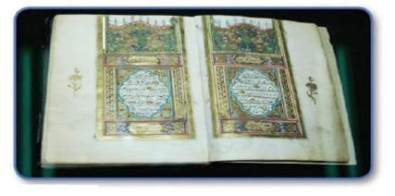
“Bindjuni Allahut dhe të Dërguarit, për të shpresuar mëshirën (e Allahut). Nxitoni drejt faljes së gjynaheve nga Zoti juaj dhe Xhenetit, hapësira e të cilit është sa qiejt e Toka dhe që është përgatitur për të devotshmit, të cilët japin lëmoshë edhe kur janë në mirëqenie, edhe kur janë në vështirësi, e mposhtin zemërimin dhe ua falin fajet njerëzve. Allahu i do bamirësit. Për ata që, kur bëjnë vepra të turpshme ose i bëjnë dëm vetes, e kujtojnë Allahun, i kërkojnë falje për gjynahet e tyre - e kush i fal gjynahet përveç Allahut? - dhe nuk ngulmojnë me vetëdije në gabimet që kanë bërë, pra, për këta do të ketë si shpërblim falje madhështore (të gjynaheve) nga ana e Zotit të tyre dhe kopshte, nëpër të cilët rrjedhin lumenj dhe ku do të qëndrojnë përherë. Sa shpërblim i bukur është ky për ata që punojnë (vepra të bukura)!” (Ali Imran: 132-136)

Urdhëresa dhe ndalesa
“Kujtoni kur Ne morëm besën tuaj, o bijtë e Izraelit, se do të adhuroni vetëm Allahun, do të silleni mirë me prindërit, të afërmit, jetimët dhe të varfrit, do t’u thoni fjalë të mira njerëzve” (El-Bekare: 83)

Përmendja dhe qetësimi
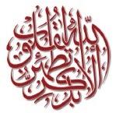
“Ata që besojnë dhe zemrat e të cilëve, kur përmendet Allahu, qetësohen. Vërtet, zemrat qetësohen me përmendjen e Allahut!” (Er-Ra’d: 28)
Në përfundim të kësaj pjese, më besoni se faktet e Kur’anit, bukuritë dhe mrekullitë e tij nuk mbarojnë dhe nuk kanë fund. Sa më shumë ta lexojmë, aq më shumë kuptime zbulojmë, dhe sa më shumë e lexojmë aq më shumë ndjehemi se e lexojmë për herë të parë (kjo është nga mrekullitë e Kur’anit Fisnik).
Për më tepër, në mënyrë që të mos e zgjas librin dhe të mos largohem nga qëllimet e tij dhe pikat kryesore në sqarimin e sjelljen e shembujve mbi bukurinë e Islamit dhe virtytet e tij, unë nuk kam shkruar për shumë aspekte tjera të rëndësishme në lidhje me ruajtjen e Kur’anit Famëlartë gjatë gjithë epokave si dhe për mrekullitë gjuhësore, shkencore, psikologjike, mjekësore etj., po ashtu edhe për çështje të besimit, jurisprudencës, trashëgimisë, transaksioneve dhe etikës që rrjedhin nga Kur’ani Fisnik.

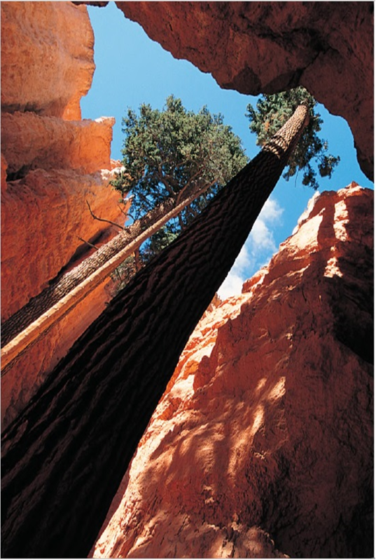
PJESA E KATËRT
PAK PUSHIM: NJË KONTRIBUT I MIRË

Feja e Ademit dhe e Havës
Nga Linda Barto

Një aspekt i bukurisë në fenë islame është zbulimi se Zoti i Lartësuar nuk i krijoi njerëzit si qenie shpirtërore dhe më pas t’i linte ata të mendonin për veten e tyre dhe të dinin qëllimin e krijimit të tyre.
Allahu na ka dhënë mendje për të hulumtuar të vërtetën.
Secilit prej nesh i ka dhënë burime të pashterura nga udhëzimi për sa kohë që individi (ai ose ajo) vazhdon të pijë prej tij.
Duke medituar mbi përsosjen e Zotit Fuqiplotë, ne shohim dritën e Tij që rrezaton mëshirë, dhunti dhe drejtësi dhe hedh hije mbi shpirtrat tanë me një besim të plotë dhuratë nga Zoti ynë.
Allahu krijoi gjithë këtë botë dhe atë që përmban për të mirën e njerëzimit dhe natyrisht që këtu përfshihet edhe një fe e vetme e vërtetë. Cila është feja që Krijuesi Fuqiplotë i dha Ademit dhe Havës?
Sipas Kur’anit, feja që Allahu ka zgjedhur për robërit e Tij ishte nënshtrimi i plotë, i cili quhet Islam në arabisht. Kur’ani ndryshe e quan feja e Ibrahimit - mikut të Allahut - i cili iu dorëzua Zotit.
Nga pikëpamja islame, çdo qenie njerëzore lind me një shpirt të dorëzuar ndaj Zotit të Plotfuqishëm, por që ai është i lirë të bëjë zgjedhje që përputhen ose largohen nga jeta e besimit dhe veprave të mira për të cilat ai u krijua.
Në një farë faze në jetë, njeriu duhet të marrë një vendim personal nëse do të qëndrojë në rrugën e nënshtrimit ndaj Allahut apo të jetojë i zhytur në ciklin jetësor të korruptuar të materializmit dhe për t’i përmbush kënaqësitë epshore. Natyrisht, shumë njerëz largohen nga rruga e drejtë ngase prindërit e tyre janë jo në fe islame ose për shkak të rrethanave të këqija e tragjike të zhveshura nga kujdesi shpirtëror.
Perspektiva islame e konceptit të Allahut tregon se Allahu është ai që gjykon mes të gjithë njerëzve sipas besimit dhe veprave së tij. Prandaj, ne jemi të sigurt për drejtësinë e gjykimit të tij në Ditën e Ringjalljes.
Kur dikush i dorëzohet Allahut, e tërë qenia e tij - mendja, trupi dhe shpirti - i paraqitet Allahut me sinqeritet. Mbajtja e shpirtit nëpërmjet namazit dhe adhurimit ka rëndësi jetike, por është gjithashtu e rëndësishme që të ushqejmë mendjet tona me njohuri të dobishme dhe të kujdesemi për një mënyrë jetese të shëndetshme për trupat tonë.
Përveç kësaj, Islami ju ofron mundësinë që ta njohësh veten, ashtu si e krijoi Allahu dhe si donte që ai të ishte. Kur pranoni Islamin, ktheheni në natyrën tuaj të vërtetë sikur e keni lënë pas vetes bagazhin tuaj të rëndë dhe keni udhëtuar në rrugën që i keni vënë këmbët tuaja kur keni hyrë në këtë jetë.
Faktet e ndritura të Islamit mund të tregojnë dhe sqarojnë të vërtetën e të gjitha feve, ndërsa në të njëjtën kohë i ndihmojnë besimtarët të dallojnë dhe të refuzojnë të pavërtetën. Konvertimi në Islam është bërë universal mbarëkombëtar.
LINDA BARTO

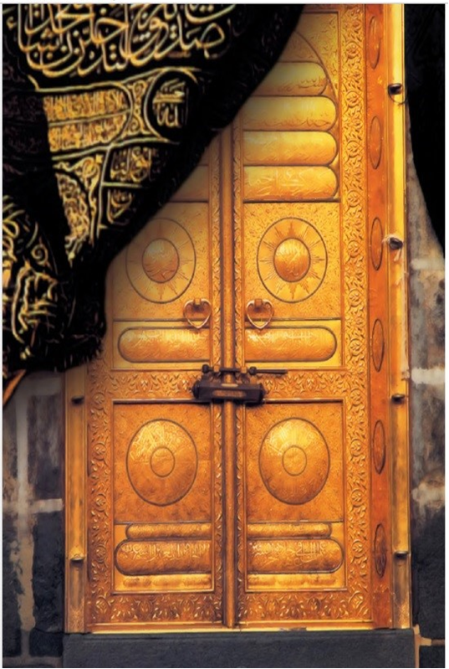
PJESA E PESTË
A E KE ZBULUAR TË VËRTETËN RRETH LAJMËTARIT TË FUNDIT
-lavdërimi dhe paqja e Allahut qoftë me të-
Muhamedi biri i Abdullahut lindi në Mekë në vitin 570. Ai ishte i njohur në popullin e tij si i sinqerti dhe besniku.
Kur Muhamedi ishte 40 vjeç, Xhibrili erdhi tek ai me një shpallje. Në fillim të misionit të tij, Muhamedi -lavdërimi dhe paqja e Allahut qoftë me të- u urdhërua t’i ftojë së pari familjen dhe të afërmit e tij. E para që iu përgjigj ishte gruaja e tij Hadixheja -Allahu qoftë i kënaqur me të-. Pastaj i erdhi shpallja për të komunikuar mesazhin për të gjithë njerëzit. Gjatë viteve të jetës së tij profetike, i Dërguari i Allahut-lavdërimi dhe paqja e Allahut qoftë me të- barti mesazhin te të tjerët dhe ishte një model dhe shembull i mirë i njerëzve. Në vitin 632, Profeti Muhamed -lavdërimi dhe paqja e Allahut qoftë me të- u nda nga kjo jetë dhe ishte 63 vjeç.
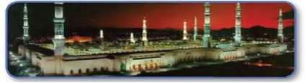
Profeti Muhamed -lavdërimi dhe paqja e Allahut qoftë me të- është vula e të dërguarve dhe e lajmëtarëve të Allahut. Ai është lajmëtari i fundit që e dërgoi për të konfirmuar dhe vërtetuar shpalljen që u ishte shpallur pejgamberëve para tij, duke përfshirë shpalljen e cila i zbriti Isait -lavdërimi dhe paqja e Allahut qoftë me të-.
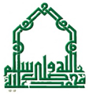
Kur’ani e dëshmon se lajmëtari i Allahut Muhamedi -lavdërimi dhe paqja e Allahut qoftë me të- është “I Dërguar i Allahut dhe vula e lajmëtarëve” (El-Ahzab: 40)
Duke konfirmuar lidhjen mes tij dhe Isait -paqja e Allahut qoftë me të-; Profeti Muhamed -lavdërimi dhe paqja e Allahut qoftë me të- ka thënë: “Nëse një njeri beson në Isain dhe pastaj beson në mua, ai do të marrë shpërblim të dyfishtë.”
Po ashtu ka thënë: “Unë jam më i afërti me Isain të birin e Merjemes, pejgamberët janë vëllezër nga babai, por nga nëna të ndryshme, feja e tyre është një, mes nesh nuk kishte pejgamber.”
Këto tradita profetike na tregojnë se si Profeti Muhamed -lavdërimi dhe paqja e Allahut qoftë me të- e respektoi Profetin Isa, birin e Merjemes dhe e lavdëroi për të mirë. Ky është një vërtetim i profetësisë së Profetit Muhamed të përmendur nga Isai në Ungjill, kur ai tha:
“E kur të vijë ai Shpirti i së Vërtetës, ai do t’ju udhëzojë ta njihni tërë të Vërtetën. Ai s’do të flasë prej vetvetes, por do të flasë çka të dëgjojë dhe do t’ju zbulojë të ardhmen. Ai do të më lëvdojë...” (Gjoni 16:13)

KARAKTERI I PEJGAMBERIT MUHAMED
-lavdërimi dhe paqja e Allahut qoftë me të-

Udhëheqësit, shkrimtarët, ekspertët dhe historianët objektivë e të paanshëm gjatë gjithë historisë kanë qenë të impresionuar nga personaliteti i Muhamedit -lavdërimi dhe paqja e Allahut qoftë me të- që nga fëmijëria, rinia e mosha e burrërisë, si dhe që nga profetësia e deri në vdekjen e tij. Personaliteti i tij ishte i madh dhe unik në moralin, mëshirën, besnikërinë, sinqeritetin, mirësinë, vërtetësinë e modestinë e tij. Të gjitha detajet e jetës së tij publike dhe private janë ruajtur deri më sot dhe janë verifikuar.
Muhamedi -lavdërimi dhe paqja e Allahut qoftë me të- ishte pejgamber, i dërguar, mësues, reformator, udhërrëfyes për moralin e virtytshëm, shembull i mirë, udhëheqës, burrë shteti, shok i besueshëm, mik i vërtetë, bashkëshort i përkushtuar dhe baba i dashur.
Në këtë aspekt, filozofi indian profesor Rama Krishna e përshkruan në librin e tij Muhamedi profet i Islamit se ai ishte “Model i përsosur dhe i plotë i jetës njerëzore”. Profesori shpjegon këtë përshkrim me tutje duke thënë:
“Është shumë e vështirë ta arrijmë të vërtetën e plotë rreth karakterit të Muhamedit -lavdërimi dhe paqja e Allahut qoftë me të-. Unë mund ta mbaj vetëm një blic apo një shikim të shpejtë në personalitetin e Muhamedit -lavdërimi dhe paqja e Allahut qoftë me të-.
Është një shfaqje dinamike dhe e shpejtë e skenave të mëdha në lidhje me karakterin e Muhamedit -lavdërimi dhe paqja e Allahut qoftë me të-: Muhamedi si profet, Muhamedi luftëtar, Muhamedi tregtar, Muhamedi burrështeti, Muhamedi orator elokuent, Muhamedi reformator, Muhamedi strehues i jetimëve, Muhamedi mbrojtës i skllavit, Muhamedi emancipues i grave, Muhamedi udhëheqës dhe gjykatës, Muhamedi i shenjtë. Në të gjitha këto role të mëdha dhe në të gjitha këto sfera njerëzore ai ishte një hero i pa konkurrent -lavdërimi dhe paqja e Allahut qoftë me të-.”
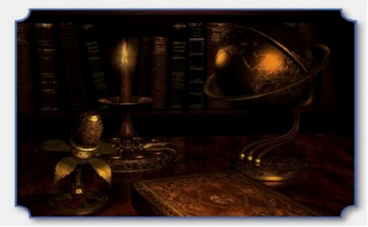
Për më tepër, historianët e objektiv deklaruan se Muhamedi -lavdërimi dhe paqja e Allahut qoftë me të- në një periudhë të shkurtër prej njëzet e tre viteve të moshës së profetësisë së tij - e ndryshoi Gadishullin Arabik…
- Nga idhujtaria dhe adhurimi i statujave në unifikimin e një Zoti...
- Nga grindjet dhe luftërat fisnore në solidaritet dhe kohezion...
- Nga dehja dhe shthurja morale deri te vlera dhe devotshmëria...
- Nga kaosi dhe çrregullimi në jetën e disiplinuar dhe të organizuar...
- Dhe nga falimentimi i rëndë moral në standardet më të larta të përsosmërisë morale.
Historia e njerëzimit kurrë nuk ka përjetuar ndryshime dhe transformime të tilla në një shoqëri apo vend që nga ose para asaj epoke. Të gjitha këto gjëra të mrekullueshme janë bërë vetëm në dy dekada.

MUHAMEDI NË LIBRAT E SHENJTË TË FEVE TJERA

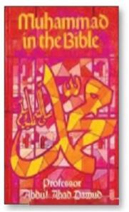
Ky libër nuk ka për qëllim t’i radhisë profecitë që paralajmëruan ardhjen e profetit Muhamed -lavdërimi dhe paqja e Allahut qoftë me të- në librat e shenjtë të feve tjera, por unë do të doja të përmendja disa nga këto profeci, pasi një numër studiuesish muslimanë u janë referuar atyre profecive në shkrimet e hinduve, budistëve, hebrenjve, të krishterëve dhe të tjerëve.
Në librin e tij të shquar, Muhamedi në Bibël, profesori Abdu l-Ahad Davud (dikur pastor David Benjamin) komentoi atë që tha Bibla për paraqitjen e një profeti sikurse Musai -paqja e Allahut qoftë me të-:
Në librin Ligji i Përtërirë 18:18 gjejmë këtë: “Do të ngre ndër ta, prej vëllezërve të tyre, një profet të ngjashëm me ty. Në gojën e tij do t’i vë fjalët e mia dhe ai do t’u flasë gjithçka unë kam për t’i urdhëruar atij” Nëse këto fjalë nuk vlejnë për Muhamedin -lavdërimi dhe paqja e Allahut qoftë me të-, ato mbeten të paplotësuara. Vetë Isai -paqja e Allahut qoftë me të- nuk pretendonte të ishte profeti i aluduar këtu.
Nga një aspekt tjetër Isai -paqja e Allahut qoftë me të-, siç besohet nga mësimet kishtare, do të shfaqet si gjykatës dhe jo si ligjdhënës; por i premtuari duhet të vijë me një “ligj të zjarrtë” të cilin do ta ketë në “dorën e djathtë”. (Ligji i Përtërirë 33: 2)
Dijetarët muslimanë konfirmojnë se kjo profeci nuk përshtatet për askënd tjetër përveç Muhamedit -lavdërimi dhe paqja e Allahut qoftë me të-, sepse Musai dhe Muhamedi janë të ngjashëm në disa gjëra, si:
- Musai dhe Muhamedi fillojnë emrat e tyre me të njëjtën shkronjë (M).
- Musai dhe Muhamedi ngjasojnë në lindjen e tyre natyrore, në martesë, në mision dhe në vdekjen e natyrshme.
- Musai dhe Muhamedi ishin lajmëtarë dhe të dërguar, sundimtarë, udhëheqës, burrështetas dhe ligjvënës -paqja e Allahut qoftë mbi ta-.
Nga ana tjetër, Isai nuk ishte si Musai -paqja e Allahut qoftë mbi ta- në disa gjëra:
Ithtarët e Isait e konsideronin atë si Zot ose të birin e Zotit si dhe lindja, misioni dhe fundi i tij nuk ishin si të Musait. Gjithashtu, Isai nuk u martua dhe nuk udhëhoqi popullin e tij e as nuk luftoi në beteja dhe luftëra si Musai-paqja e Allahut qoftë mbi ta-.
Vlen të theksohet se përmendja e Biblës si “një profet midis vëllezërve të tyre” i referohet një profeti nga vëllezërit e izraelitëve (d.m.th., bijtë e Ismailit). Përveç kësaj profecie, Isai në Dhiatën e Re të Biblës profetizoi ardhjen e një “Ngushëlluesi” tjetër. Isai tha: “Dhe ai do t’ju japë një Ngushëllues tjetër.” (Gjoni 14:16)
“Megjithatë unë ju them të vërtetën: është mirë për ju që unë të shkoj, sepse, po nuk shkova, nuk do të vijë te ju Ngushëlluesi; por, po shkova, unë do t’jua dërgoj. Dhe kur të ketë ardhur, ai do ta bindë botën për mëkat, për drejtësi dhe për gjykim. Për mëkat, sepse nuk besojnë në mua; për drejtësi, ….
Kam edhe shumë gjëra të tjera për t’ju thënë, por ato ende ju nuk mund t’i mbani. Por, kur të vijë ai, Fryma e së vërtetës, ai do t’ju prijë në çdo të vërtetë, sepse ai nuk do të flasë nga vetja, por do të thotë gjitha ato gjëra që ka dëgjuar dhe do t’ju kumtojë gjërat që do vijnë. Ai do të më përlëvdojë...” (Gjoni, 16: 7-14)

PRA KUSH ËSHTË KY “NGUSHËLLUES TJETËR” I CILI DO TË VIJË PAS ISAIT
-paqja e Allahut qoftë me të-?

Dijetarët muslimanë gjithashtu konfirmojnë se pejgamberi Muhamed -lavdërimi dhe paqja e Allahut qoftë me të- është i vetmi profet, tek i cili përshtatet kjo profeci e Isait -paqja e Allahut qoftë me të- për disa arsye:
Referimi i Isait me një “Ngushëllues tjetër” nuk mund të përshtatet në Shpirtin e Shenjtë, pasi Shpirti i Shenjtë është pjesë e doktrinës së Trinitetit - Perëndia Ati, Perëndia Biri dhe Perëndia Shpirti i Shenjtë- sipas të krishterëve që besojnë në Trinitet, besim i cili ishte i pranishëm para dhe gjatë misionit të Isait sipas teksteve biblike, ndërsa ky “ngushëllues” vjen pas Isait -paqja e Allahut qoftë me të-!
Për më tepër, Muhamedi -lavdërimi dhe paqja e Allahut qoftë me të- erdhi për të paralajmëruar njerëzit për kryerjen e mëkateve dhe për t’i urdhëruar ata për të bërë vepra të mira si dhe ishte një sundimtar dhe një gjykatës në mesin e njerëzve.
Muhamedi -lavdërimi dhe paqja e Allahut qoftë me të- ua ka treguar njerëzve të vërtetën absolute në lidhje me një Zot të vërtetë, duke i udhëzuar ata në të vërtetën dhe qëllimin e jetës, në të vërtetën e vdekjes dhe botës tjetër, në jetën e përjetshme dhe në shumë fakte dhe gjëra të tjera. Ndërsa ai na tregoi për shumë lajme, profeci dhe mrekulli, të cilat ia dha atij Allahu, i Cili e dërgoi dhe e njoftoi me to.
Muhamedi -lavdërimi dhe paqja e Allahut qoftë me të- ishte një profet që nuk fliste nga vetja (hamendja) e tij, por nga ajo që dëgjoi dhe mori nga Allahu. Muhamedi -lavdërimi dhe paqja e Allahut qoftë me të- lexonte Kur’anin në emër të Allahut. Kjo është një tjetër profeci për Muhammedin -lavdërimi dhe paqja e Allahut qoftë me të- në Bibël (në Tevrat), që thotë “Ai që flet në emrin Tim.” (Ligji i Përtërirë 18:19)
Kaptinat e Kur’anit fillojnë me fjalët “Në emër të Allahut të Gjithmëshirshmit, Mëshiruesit”.
Muhamedi -lavdërimi dhe paqja e Allahut qoftë me të- dhe Kur’ani i Fisnik e lavdëruan Isain -paqja e Allahut qoftë me të-, me lëvdata të larta. Muslimanët Isain -paqja e Allahut qoftë me të- e duan dhe e respektojnë atë, madje në respekt ndaj tij ata edhe fëmijëve të tyre u vendosin emrin e tij.
Për më tepër, kur judenjtë e pyetën Jahjan -paqja e Allahut qoftë me të- (Gjon Pagëzorin) për veten e tij Bibla e përshkruan kështu: “Dhe kjo është dëshmia e Gjonit (Jahjas), kur Judenjtë i dërguan nga Jerusalemi priftërinj dhe levitë për ta pyetur: ‘‘Kush je ti?’’. Ai edhe e rrëfeu, edhe nuk e mohoi, dhe rrëfeu: ‘‘Unë nuk jam Mesia’. Atëherë ata e pyetën: ‘‘Kush je, pra? A je Elia?’’. Ai tha: ‘‘Nuk jam!’’. ‘‘Je ti profeti?’’. Dhe ai përgjigjej: ‘‘Jo!’’. (Gjoni, 1:19-21)
Përsëri dijetarët muslimanë konfirmojnë se ky tekst ungjillor i referohet Profetit Muhamed -lavdërimi dhe paqja e Allahut qoftë me të-:
Sipas disa versioneve të Biblës, gjejmë këtë pyetje: “A je ai profeti?” Gjoni u përgjigj: “Jo!” Pra, kush është ai profeti? Është e qartë, “ai profeti” do të thotë ose nuk i referohet Jahjas (Gjon Pagëzorit) e as Isait ashtu si vetë Jahja e konfirmoi -paqja e Allahut qoftë me ta-.
Pra hulumtuesi i së vërtetës, me mençuri dhe sinqeritet, duhet në mënyrë objektive të bëjë pyetjen:
Kush është ai profet?
Kush është profeti i vërtetë që erdhi pas Jahjas dhe Isait -paqja e Allahut qoftë me ta-, që do ta përcjellë mesazhin autentik dhe të pastër për thirrjen në një Zot, i vetmi që nuk ka rival?
Ai është Muhamedi -lavdërimi dhe paqja e Allahut qoftë me të-.
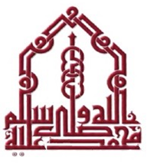
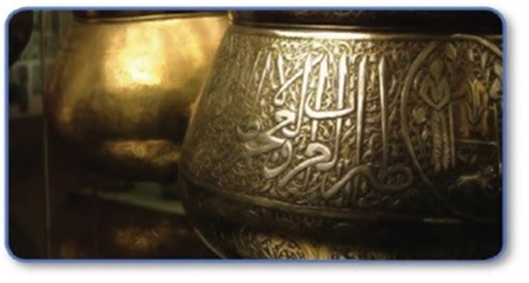
Në të vërtetë, tema e profecive rreth Profetit Muhamed -lavdërimi dhe paqja e Allahut qoftë me të- në libra të shenjta të feve tjera, është një temë e rëndësishme dhe tërheqëse. Është temë e diskutuar gjerësisht në shumë libra, artikuj, audio dhe video të cilat gjenden edhe në internet. Për më shumë informacion mbi këtë temë, mund të kërkoni në internet ose të vizitoni faqet islame të besueshme në internet.
(Ju gjithashtu mund t’i referoheni faqeve islame të përmendura në fund të këtij libri).
Disa fjalë që janë thënë për Pejgamberin Muhamed -lavdërimi dhe paqja e Allahut qoftë me të-:
Është thënë dhe shkruar shumë për Profetin Muhamed -lavdërimi dhe paqja e Allahut qoftë me të- gjatë historisë, dhe këtu janë vetëm disa nga thëniet e disa personaliteteve të famshëm, historianë dhe figura të shquara:
Historiani i famshëm francez Lamartine thotë: “Nëse madhështia e qëllimit, mjetet e vogla dhe rezultatet e habitshme janë tre standarde të gjenialitetit njerëzor, kush guxon të krahasojë çdo njeri të madh në historinë moderne me Muhamedin?”
“Sipas të gjitha masave me të cilat mund të matet madhështia njerëzore, kemi të drejtë të pyesim nëse ka ndonjë person më të madh se ai”, përfundon Lamartini. (Historia e Turqisë, Paris 1854, vol. II, f. 276-277)
Michael Hart në librin e tij Radhitja e 100 njerëzve më me ndikim në histori thotë: “Zgjedhja ime e Muhamedit për të udhëhequr në listën e njerëzve më me ndikim në botë mund të befasojë disa lexues dhe mund të kundërshtojnë, por ai ishte i vetmi njeri në histori që ka arritur sukses të jashtëzakonshëm në të dy nivelet fetare dhe sekulare”.
“Ky është një kombinim i pakrahasueshëm i ndikimit jetësor dhe fetar, unë besoj që kjo i mundësoi Muhamedit të jetë figura më me ndikim e historisë njerëzore”, përfundon Hart.
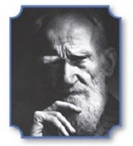
Në librin e tij, Islami i Vërtetë, Bernard Shou tha: “Unë besoj se nëse ai (Muhamedi) do të merrte udhëheqjen e botës moderne ai do të kishte sukses në zgjidhjen e problemeve të tij në një mënyrë që do të sillte në këtë botë paqe dhe lumturi të cilën qeniet njerëzore dëshirojnë”.
“Ai mbetet njeriu më i mirë në sipërfaqe të dheut, ftoi në Islam, themeloi një shtet, ndërtoi një komb, vendosi një kod moral, filloi reforma të shumta shoqërore dhe politike, ndërtoi një shoqëri të fuqishme dhe aktive për të praktikuar dhe përfaqësuar mësimet e tij dhe bëri revolucion në botën e mendimit dhe sjelljes njerëzore për të gjitha kohët që do të vijnë.” përfundon Shou.
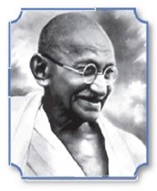
Mahatma Gandhi tregon: “Jam më shumë se i bindur se shpata nuk ishte mjeti me të cilin Islami fitoi pozitën që ka. Ishte thjeshtësia e të dërguarit dhe jolakmia, mbajtja e premtimit, përkushtimi i tij i sinqertë ndaj shokëve dhe pasuesve të tij, guximi i tij dhe vetëbesimi i tij absolut në Zotin e tij dhe në misionin e tij”.
Enciklopedia Britanike (Vëllimi 12) shënon: “...Një sasi e madhe e detajeve në burimet e lashta tregon se ai ishte një njeri besnik dhe i drejtë, i cili fitoi respektin dhe besnikërinë e të tjerëve që kishin një ndershmëri dhe integritet”. “... Muhamedi është më i suksesshmi nga të gjithë profetët dhe personalitetet fetare”.
Thomas Carlyle thotë: “Si mundi një njeri i vetëm t’i bashkojë fiset e hasmuara dhe nomadët endacakë në një komb të fortë dhe të civilizuar në më pak se dy dekada!?”
John Esposito, një profesor i çështjeve fetare dhe ndërkombëtare dhe drejtor i Qendrës për Studime Ndërkombëtare në Kolegjin e Kryqit të Shenjtë dhe drejtor themelues i Qendrës PABT për Dialogun Muslimanë me të Krishterë, në Universiteti Georgetoun, SHBA.
Në librin e tij Islami, Rruga e drejtë thekson:
“Muhamedi ishte një nga figurat e mëdha fetare, profetët dhe themeluesit e feve. Personaliteti dhe karakteri i tij i dalluar çuan në besim dhe përkushtim të pashembullt.
Fenomeni i suksesit të tij në tërheqjen e pasuesve dhe krijimi i një kombi dhe një shteti që ishte në gjendje të kontrollojë Gadishullin Arabik.
Kjo mund t’i atribuohet jo vetëm faktit se ai ishte një projektues ushtarak strategjik i zgjuar, por edhe për faktin se ai ishte një njeri i jashtëzakonshëm... dhe pasuesit e tij e gjetën tek ai devotshmërinë, vërtetësinë, besnikërinë dhe mëshirën”.
“Muhamedi nuk krijoi një fe të re”. shtoi Esposito duke vazhduar më tej: “Islami ka miratuar parimin e reformës dhe përsëriti thirrjen për dorëzimin e plotë ndaj Zotit dhe zbatimin e urdhrit të Tij ashtu siç iu shpall Muhamedit, vulës së profetëve në formën e tij përfundimtare dhe të plotë, ndaj Islami për Muhamedin nuk ishte një doktrinë e re, por një rivendosje e besimit të vërtetë”
Thënie profetike të përzgjedhura:
A ju kujtohet akoma pjesa e parë e këtij libri? Konceptet islame, aspektet dhe vlerat e përmendura në atë pjesë janë thjesht mësime kur’anore dhe udhëzime profetike.
Këtu janë disa shembuj të mrekullueshëm të fjalëve të Profetit Muhamed -lavdërimi dhe paqja e Allahut qoftë me të-, duke ju uruar të kënaqeni me to dhe të shijoni diçka nga bukuria dhe madhështia e tyre.
“Fjala e mirë është lëmoshë”.
“Një buzëqeshje ndaj vëllait tënd është sadaka.”
“Më i miri prej jush është më i miri në karakter”.
“Heqja e një gjësendi të dëmshëm nga rruga është bamirësi”.
“Pjesa më e mirë e besimit është durimi dhe toleranca”.
“Një burrë e pyeti Profetin -lavdërimi dhe paqja e Allahut qoftë me të- se cili Islam është i më i mirë? Ai tha: të jepni ushqim dhe të jepni selam (paqe) atyre që i njihni dhe atyre që nuk i njihni”
Përveç këtyre thënieve dhe udhëzimeve profetike, i Dërguari i Allahut Muhamedi -lavdërimi dhe paqja e Allahut qoftë me të- gjithashtu ka thënë:
“Mëshiruesit i mëshiron i Gjithëmëshirshmi, kini mëshirë ndaj atyre që janë në tokë do të mëshiroheni nga qielli.”
“Askush nuk ka besim nga ju, derisa ta dojë për vëllain e tij atë që ai e do për vete.”
“Nuk është besimtar ai që është i ngopur ndërsa fqinji pranë tij është i uritur.”
“Nuk është fuqia në mundje por i fuqishëm është ai që vetëpërmbahet nga hidhërimi.”
“Allahu nuk i shikon trupat ose dukjen tuaj, por shikon në zemrat dhe veprat tuaja.”
“Më i miri nga ju është ai që është më i miri për familjen e tij, ndërsa unë jam më i miri nga ju për familjen time.”
“Më të zgjedhurit tuaj janë më të mirët ndaj grave të veta.”
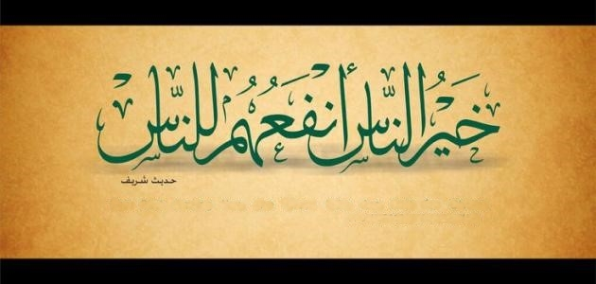
“Më i miri njeri është ai që është më i dobishmi për njerëzit.”
Këto janë vetëm disa shembuj të fjalëve të arta e të shkëlqyera Profetit Muhamed -lavdërimi dhe paqja e Allahut qoftë me të-.
Në pajtueshmëri të plotë me atë që ai thoshte dhe i mësonte të tjerët në praktikë, marrëdhëniet e tij me të tjerët reflektuan personalitetin e tij unik në etikën, mëshirën, kujdesin, besnikërinë, sinqeritetin, dhembshurinë, vërtetësinë, modestinë, bujarinë, faljen, durimin, tolerancën dhe etikën e lartë dhe cilësi tjera të virtytshme me të cilat shquhej Muhamedi -lavdërimi dhe paqja e Allahut qoftë me të-.
Tregimet, shembujt dhe provat e këtyre atributeve madhështore personale të lajmëtarit të fundit -lavdërimi dhe paqja e Allahut qoftë me të- janë të shumta për t’i përmendur në detaje këtu. Le të marrim vetëm një shembull.
- Pasi kundërshtarët dhe armiqtë e tij në Mekë e refuzuan atë dhe ata e mohuan mesazhin e tij, Islamin...
- Pas persekutimit dhe maltretimit të tij, duke u përpjekur edhe ta vrasin atë më shumë se një herë...
- Pas torturimit dhe vrasjes së shumë prej pasuesve dhe të dashurve të tij...
- Pas luftimit të tij dhe shokëve të tij duke i larguar nga shtëpitë, toka dhe pasuritë e tyre...
Cili ishte reagimi i Muhamedit -lavdërimi dhe paqja e Allahut qoftë me të- ndaj armiqve të tij kur hyri në Mekë dhe e çliroi atë nga adhurimi i idhujve dhe statujave.
Pasi Muhamedi -lavdërimi dhe paqja e Allahut qoftë me të- dhe shokët e tij arritën një fitore të madhe, ndërsa ata ishin në kulmin e gëzimit të tyre që u kthyen në atdheun e tyre Mekën e shenjtë, i Dërguari Muhamed -lavdërimi dhe paqja e Allahut qoftë me të- u takua me ata që në të djeshmen donin ta vrisnin, por tani ata kishin frikë se do t’i vrasë ata në hakmarrje për ato krime dhe atë dhunë që e kishin ushtruar ndaj tij dhe shokëve të tij.
Muhamedi -lavdërimi dhe paqja e Allahut qoftë me të- u tha: “Çfarë mendoni se do të bëj me ju?” Ata u përgjigjën: “Ju jeni një vëlla bujar dhe biri i një vëllai fisnik”. Pastaj, Profeti i mirë, tolerant, bujar dhe i mëshirshëm, u tha: “Asnjë e keqe nuk do të ju gjejë. Ju mund të shkoni. Jeni të lirë.”
- A keni parë ndonjëherë një skenë të tillë?
- A keni dëgjuar ndonjëherë një histori të tillë?
- A e ndjeve mëshirën e tij?
Duke e përshkruar këtë ngjarje historike të pashembullt, Profesor John Esposito thotë:
“Profeti shmangu hakmarrjen dhe plaçkitjen, në vend të kësaj ishte i kënaqur që ta pajtohej me armiqtë e tij. Duke u dhënë atyre amnisti dhe jo duke e ngritur shpatën e tij kundër armiqve të tij të mëparshëm, Mekasit hynë në Islam dhe pranuan udhëheqjen e Profetit dhe u integruan në shoqërinë islame”
Nga ana tjetër, mendoni dhe shikoni se sa mizori dhe krime kanë kryer disa shtete, duke përfshirë edhe të ashtuquajturat “superfuqitë”, kur sulmuan, pushtuan dhe terrorizuan - gjatë gjithë historisë njerëzore dhe deri në këtë ditë - vende dhe popuj paqësorë. Ua pushtuan tokat e tyre, plaçkitën pasurinë e tyre dhe vranë fëmijë, gra, pleq dhe njerëz të pafajshëm në përgjithësi. Shtëpi dhe lagje të tëra janë bombarduar, shkatërruar dhe rrënuar mbi kokat, trupat dhe gjymtyrët e atyre banorëve padrejtësisht dhe mizorisht, duke përdorur të gjitha llojet e armëve dhe bombave madje edhe ato të ndaluara sipas konventave ndërkombëtare!
Mendoni për miliona njerëz të pafajshëm të vrarë në Evropë, Rusi dhe vende të tjera gjatë Luftës së I dhe II Botërore si dhe përdorimin e bombës atomike në Japoni. Kujtoni se çfarë ka ndodhur dhe çfarë po ndodh me vrasjet masive në Irak, Siri, Burma e gjetiu.
Ndërkohë që, sa më shumë lexojmë dhe zbulojmë detajet dhe aspektet ndriçuese në lidhje me jetën e Muhamedit -lavdërimi dhe paqja e Allahut qoftë me të-, moralin e tij të virtytshëm dhe vlerat e tij të larta në paqe dhe luftë, aq më shumë e kuptojmë dhe dimë për personalitetin e tij madhështor e unik dhe se ai në të vërtetë u dërgua mëshirë për botët.
I Dërguari i Allahut Muhamedi -lavdërimi dhe paqja e Allahut qoftë me të- thotë: “Unë u dërgova për të përsosur virtytet e moralit.” Për ta konfirmuar këtë kuptim, Kur’ani i Shenjtë tregon për këtë duke thënë:
“Vërtetë ti je me virtyte madhore.” (El-Kalem: 4)
Etika e të Dërguarit të Allahut -lavdërimi dhe paqja e Allahut qoftë me të- dhe drejtësia e tij ishte edhe në paqe edhe në luftë. Në luftërat të cilat mori pjesë lajmëtari i Allahut -lavdërimi dhe paqja e Allahut qoftë me të- dhe shokët e tij -Allahu qoftë i kënaqur me ta- për të hequr padrejtësinë dhe barrierat që ishin mes tij dhe popujve për të kumtuar mesazhin e Allahut për të gjithë njerëzit siç kishte urdhëruar Allahu, në këso raste Pejgamberi i Allahut -lavdërimi dhe paqja e Allahut qoftë me të- urdhëronte pasuesit dhe ushtarët e tij me udhëzime të rëndësishme dhe vlera të larta:
“Mos grabitni, mos mashtroni, mos masakroni, mos vrisni fëmijë, kjo është besëlidhja me Allahun dhe zakoni i Pejgamberit tuaj te ju!”
“Luftoni ne emër të Allahut në rrugën e Allahut, mos vidhni, mos mashtroni, mos masakroni, mos vrisni fëmijë e gra, e as pleq të moshuar, e as ndonjë murg në oshënari.”
“Unë ju rekomandoj për devotshmëri ndaj Allahut, mos u rebeloni, mos mashtroni, mos kini frikë, mos përmbytni palmë, mos digjni bimët, mos i mbyllni kafshë, mos preni pemë të frytshme, mos vrisni pleq e fëmijë. Do të gjeni njerëz të izoluar në oshënari për qëllime të tyre, lini të jetojnë ashtu si duan.”
“Mos vrisni fëmijë, gra, pleq, e as të sëmurët dhe murgjit, mos i preni pemët e frytshme, mos shkatërroni gjëra, mos therni deve apo lopë vetëm se për të ngrënë”.
Këto janë vetëm disa nga udhëzimet, vlerat dhe morali i madh i Islamit në rastin e luftërave të urdhëruara nga Profeti Muhamed -lavdërimi dhe paqja e Allahut qoftë me të-. Dhe kushdo që shkel ose tejkalon këto direktiva dhe vlera nga ata që pretendojnë Islamin dhe ia atribuojnë terrorizmin dhe vrasjen e njerëzve të pafajshëm Fesë Islame, ne dyshojmë nëse vërtetë ai është musliman apo se në fakt e ndjek udhëzimin e Pejgamberit Muhamed -lavdërimi dhe paqja e Allahut qoftë me të-!
Sa i përket atyre që e akuzojnë Islamin dhe muslimanët për terrorizëm, dhunë, vrasje dhe akuza të tjera të konservuara mizorisht, neve na takon që të sigurohemi për deklaratat dhe trillimet e tyre dhe të jemi objektiv, të vërtetë, të drejtë dhe besnik në të gjitha rrethanat, gjykimet, ngjarjet, rastet dhe qëndrimet.

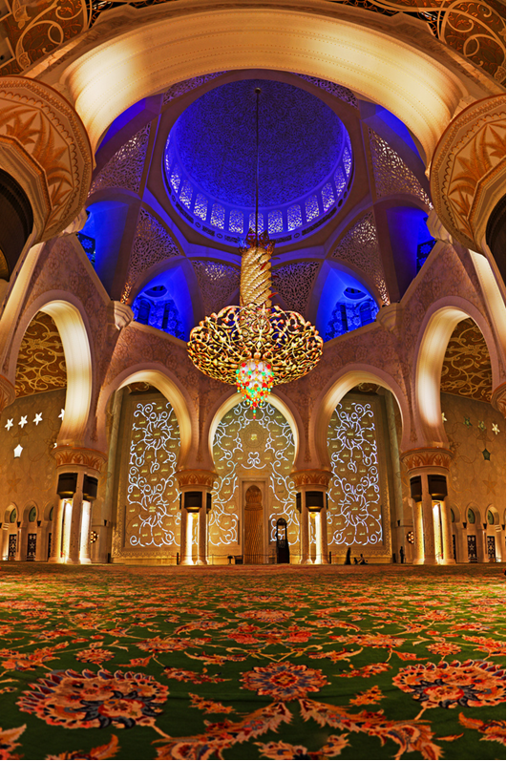
PJESA E GJASHTË
EMRAT E BUKUR TË ALLAHUT

Allahu na ka treguar për emrat e bukur dhe atributet e Tij të mrekullueshme në Kur’anin e Shenjtë. i Dërguari i Allahut Muhamedi -lavdërimi dhe paqja e Allahut qoftë me të- na ka shpjeguar emrat e bukur të Allahut si dhe na inkurajuar t’i përmendim ata dhe ta lavdërojmë Allahun dhe të lutemi më ta.
Allahu i Lartësuar thotë:
“Allahut i përkasin emrat më të bukur, andaj thirreni Atë (lutjuni Atij) me to dhe largohuni nga ata që i shtrembërojnë emrat e Tij. Ata do të ndëshkohen për çfarë kanë vepruar.” (El-A’raf: 180)
I Dërguari i Allahut Muhamedi -lavdërimi dhe paqja e Allahut qoftë me të- lutej duke thënë:
“Të lutem me çdo emër Tëndin, më të cilin e ke emërtuar Vetën, apo që ia ke mësuar dikujt apo që e ke zbritur në Librin Tënd apo që e ke ruajtur në dijen Tënde të fshehur.”
Njohja e këtyre emrave dhe e cilësive madhështore që shquhet me to Allahu i Lartësuar, besimi në to, të medituarit rreth tyre, na ndihmon të zbulojmë më shumë për Krijuesin tonë, të vetmin Hyjni të vërtetë që na krijoi dhe na dha dhunti të shumta duke përfshirë mendjen, zemrën, dëgjimin, shikimin dhe shqisat tjera dhe gjymtyrët e trupit. Që ta dimë të vërtetën rreth asaj se kush na krijoi e ta adhurojmë me syçeltësi, ta lavdërojmë e ta falënderojmë Atë, ta njohim madhështinë, bukurinë dhe lartmadhërinë e Tij.
Ai është i Cili na mëshiron, na fal gabimet tona kur kthehemi kthemi tek Ai me besim, të penduar. Pra, Ai është Falësi i Mëshirshmi, i Buti, i Cili gëzohet me pendimin tonë dhe kthimin tek Ai.
Këto janë disa prej emrave të bukur të Allahut dhe atributeve të tij të larta:
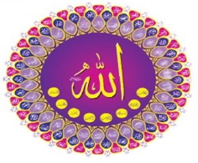
- Allahu - i Adhuruari
- i Gjithmëshirshmi
- Mëshirploti
- Mbreti
- i Shenjti
- Paqja
- i Urti
- i Gjithëdituri
- Shikuesi
- Dëgjuesi
- i Drejti
- Madhështori
- Falësi
- i Larti
- i Plotfuqishmi
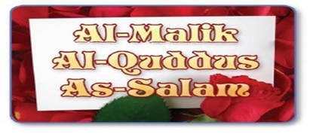
Këto janë vetëm disa prej emrave të bukur të Allahut dhe atributeve të tij të larta me të cilat e ka cilësuar Allahu Vetën.
“Allahu është i bukur, e do bukurinë.”
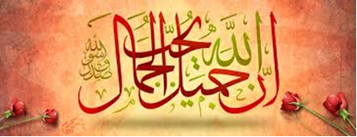
PJESA E SHTATË
EPILOGU

Islami është feja e Ademit dhe Havës dhe bijve të tyre deri në ditën e fundit. Kjo fe e madhe ka përparësinë e të qenit e lehtë, logjike, e qartë, praktike dhe gjithëpërfshirëse, si dhe madhështia e Islamit është pa kufij, sepse ajo erdhi nga Allahu, Krijuesi, i Gjithëdituri, i Plotfuqishmi.
Allahu i Lartësuar thotë:
“Sot jua përsosa fenë tuaj, e plotësova dhuntinë Time ndaj jush dhe zgjodha që Islami të jetë feja juaj.” (El-Maide: 3)
Allahu na ka treguar se i Dërguari i Tij -lavdërimi dhe paqja e Allahut qoftë me të- është vula e lajmëtarëve i cili u dërgua për të gjithë njerëzimin (muslimanët, hebrenjtë, krishterët, hindusët, budistët, ateistët, e të tjerë)
Allahu zbriti dritën dhe udhëzimin e Tij për të gjithë njerëzit që të besojnë në të dhe ta adhurojnë vetëm atë dhe të besojnë në të gjithë profetët dhe të dërguarit e Tij si dhe të fundit prej tyre Pejgamberin Muhamed -lavdërimi dhe paqja e Allahut qoftë me të-. Ky besim në Allahun dhe të dërguarit e Tij dhe veprat e mira me sinqeritet janë rruga për në parajsë, jetën dhe lumturinë e përjetshme. Ai gjithashtu ua tregoi atyre shtegun e qetësisë, rehatisë, kënaqësisë dhe paqes për shpirtin, shoqërinë dhe botën në përgjithësi.
Në përfundim, Islami na nxit të jemi të sinqertë, besnikë dhe objektivë në hulumtimin tonë për të vërtetën. Të bazohet kërkimi në fakte dhe burime të besueshme.
Islami gjithashtu na siguron që trajtimi dhe gjykimi i të tjerëve duhet të bëhet me drejtësi, qëndrim pozitiv, kuptim të qartë, dialog konstruktiv dhe respekt të ndërsjellë.
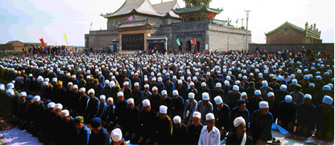
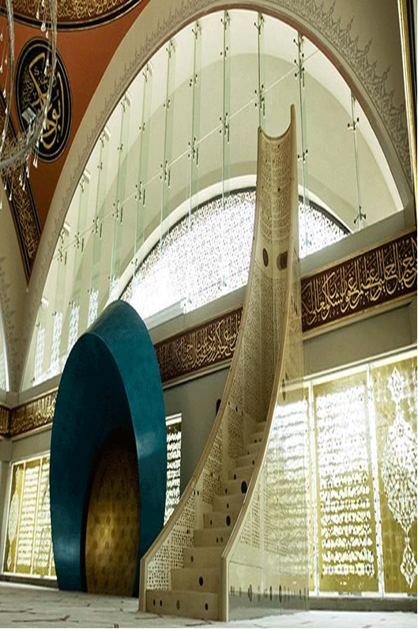
Referencat dhe faqet islame në internet
- Kur’ani famëlartë
- Biografia profetike
- Libri vetëm një mesazh
Burime e referenca tjera libra, audio, video mund t’i gjesh në disa faqe të besueshme në internet
- www.islamland.com
- www.islamhouse.com
- www.edialoguec.com
- www.islamreligion.com
- www.itsrealbeauty.com
- www.etawasol.org
- www.islam-guide.com

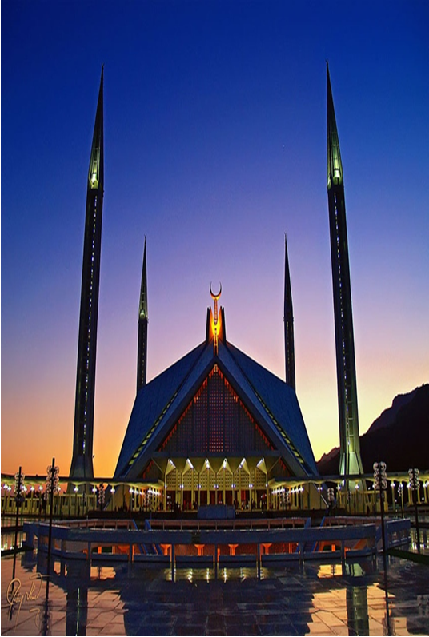
PËRMBAJTJA
PJESA E PARË
- MAJA E AKULLNAJËS
- PËRKUFIZIME THELBËSORE
PJESA E DYTË
- PËRGJIGJET NË PYETJET THELBËSORE TË NJERËZIMIT
- ÇFARË ËSHTË E VËRTETA?
- KUSH ËSHTË ZOTI E VËRTETË?
- TANIMË ARRITE T’I ZBULOSH KËTO SEKRETE!?
- GJASHTË SHTYLLAT E BESIMIT:
- PESË THEMELET E FESË ISLAME
PJESA E TRETË
- BUKURIA DHE PASTËRTIA E KURANIT FISNIK
- AJETE TË BUKURA KURANORE
- FALJA DHE SHPËTIMI
- DREJTËSIA NË ISLAM
- BARAZIA NË ISLAM
- UNIVERSALITETI DHE UNITETI I MESAZHIT
- DISA AJETE TË BUKURA PËR T’I MEDITUAR:
- ALLAHU I LARTËSUAR DHE I DËRGUARI I TIJ
- QETËSIA DHE XHENETI
- BURRAT DHE GRATË
- MËSIME MADHËSHTORE
- URDHËRESA DHE NDALESA
- PËRMENDJA DHE QETËSIMI
PJESA E KATËRT
- PAK PUSHIM: NJË KONTRIBUT I MIRË
PJESA E PESTË
- A E KE ZBULUAR TË VËRTETËN RRETH LAJMËTARIT TË FUNDIT
- KARAKTERI I PEJGAMBERIT MUHAMED
- MUHAMEDI NË LIBRAT E SHENJTË TË FEVE TJERA
- DISA FJALË QË JANË THËNË PËR PEJGAMBERIN MUHAMED
- THËNIE PROFETIKE TË PËRZGJEDHURA:
PJESA E GJASHTË
- EMRAT E BUKUR TË ALLAHUT
PJESA E SHTATË
- EPILOGU
REFERENCAT DHE FAQET ISLAME NË INTERNET

RRETH AUTORIT
● Dr. Naxhi Arfexh studioi në Universitetin Shtetëror të Miçiganit, SHBA dhe përfundoi studimet e tij M.A. dhe Ph.D. në Gjuhësinë e Aplikuar në vitin 1995. Ai kaloi më shumë se 20 vjet duke studiuar religjionin krahasues. Libri i tij i fundit, “A e ke zbuluar akoma bukurinë e tij të vërtetë!?” Erdhi si rezultat i hulumtimit dhe përvojës së tij të gjerë. Ai shpesh jep leksione publike në mbarë botën.
● Dr. Naxhi është autor i disa librave (të disponueshëm në internet - www.abctruth.net) dhe prezanton programe radio dhe televizive. Ai është gjithashtu Drejtor i Qendrës së Komunikimit Ndërkulturor në Arabinë Saudite. Udhëheqës i Departamentit të Gjuhës Angleze në Universitetin Imam, Dega Ahsa - Provinca Lindore, Arabia Saudite.

Nëse dëshironi të mësoni më shumë për fjalën e bukur dhe të pastër të Allahut, mund ta lexoni vetë Kur’anin. Që ta keni një kopje të besueshme të Kur’anit të shenjtë në formë elektronike, ju lutemi referojuni faqeve islame të përmendura në fund të këtij libri!
Ka studime, raporte dhe statistika shkencore dhe akademike nga universitetet amerikane dhe të tjera që konfirmojnë se muslimanët janë më pak të dhunshëm gjatë njëqind viteve të fundit në krahasim me ithtarët e feve dhe besimeve të tjera.
Ka shumë libra, artikuj, audio dhe video klipe dhe uebfaqe në internet që tregojnë se si këta vëllezër e motra e përqafuan Islamin.
Shkrimtare nga SHBA.

